

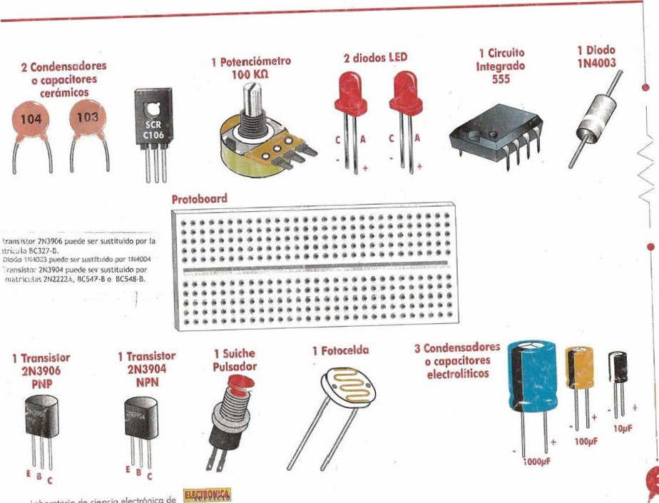

dé

Laboratório

# Su cuidado y buen uso

* Los terminales de los componentes deben cuidarse y si necesito doblarlos, hágalo con delicadeza. Las conexiones de los trcnsistores y de los circuitos integrados y lo polaridad (negativa y positivo) de condensadores, diodos, etc., las debe revisar muy bien antes de suministrar energía cl ci rcuito con lo batería. 
* A los componentes no debe conectorles corriente 01 azor o por enscyar "poro ver qué sucede", pues todos ellos tienen limitaciones de corriente, voltcie y polaridad. Es necesario moverse dentro de las reglas m(nimas que tienen para su funcionamiento  correcto, ya que ello conllevará o uno adecuado disciplina paro situÇ ciones mós complejos en que se va  o comprometer a medida que avanza a Otros niveles.

-N SU ENSAMBLE El protoboard trae un revestimiento inferior que no debe ser retirado. Cabe agregar que aunque el proloboard sea muy resistente, no debe introducirle cables o terminales más gruesos que los incluidos en Mr, Electrónico, Cuando los terminales de un componente secn gruesos, éstos deben soldarse a cables más delgados, como los que acompañan este paquete, e insertqr estos extensiones en el protoboard,

* AL FINALIZAR LA PRACTICA Luego de haber terminado de armar cada experimento, anclizcr su funcionomiento y obtener las conclusiones, deberé proceder de lo siguiente manera:
* Desarme el circUito con mucho cuidado separando (os cablesy Eos componentes,
* Proceda a enderezar los terminales con lo mano c con unos pinzas planas.
* Revise el inventario de materiales de Mr. Electrónico poro establecer si falta algo y buscarlo oportunamente. Guarde los materiales en uno coic o bolsa de plástico porc que no se dispersen.
* La batería se debe guardar aporte, cuidando que no quede puesto el conector, pues sus puntas pueden unirse y deteriorarlo al hacer cortocircuito.

Dodo que se han utilizado compo? nentes muy comunes, no hoy ningún problema para su consecución en el mercado en caso de pérdida 0 daño,

# Guía de fallas . Búsqueda y solución

|  |  |
| --- | --- |
| paso 1 | o insfclado equivocadamente {donde |
| INTERCONEXION DEFECTUOSA DEL PROYECTO | no corresponde). |
| En cualquier experimento, uno de los | paso 2 |
| errores que ocurre con mós frecuencia | BATERIA DAÑADA, |
| es la conexión incorrecta del circuito. | DESCARGADA O MUERTA |
| Verifique las siguientes posibilidcdes | Es un problema común, especialmente |
| mientras compara sus conexiones con | si se usan boterías normales en lugar |
| el diagrama del circuito que esté probando, | de baterías alcalinas,  LO mejor formo de detector este pro- |
| ( ) Cables y componentes ilustrados | blemo es tener siempre otra botería, |
| en los orificios del protoboard "equi- | 0 una fuente de poder de 9 voltios 0 |
| vocodos". | mano para reemplazarla y así verificar su estado. Este daño es muy corriente |
| ) Transistores conectados al revés | ya que algunas boterías aparente- |

|  |  |
| --- | --- |
| 0 de referencio equivocada (3906 en vez de 3904 0 viceversa), | godas o dañados, |

|  |  |
| --- | --- |
| ( ) Circuitos integrados instalados al | COMPONENTES DAÑADOS |
| revés ( punto o morca del pin I orien- | De todos los elementos utilizados en |
| todos equivocadamente). | electrónica, los LEDs, transistores .y circuitos integrados, tienen la mayor |
| ( ) LEDs al revés (terminal negativo, | posibilidcd de averiarse, yc sea por |
| en el sitio equivocado),  ( Condensador de cerámica mal ins- | su instalación incorrecto o de los componentes asociados. |
| tc ado (103 en vez de 104 ó viceversa). | Si su proyecto no estó funcionando apropiadamente y usted estó seguro |
| ) Condensador electrolítico cl' revés | que está bien conectado (paso l); y |
| instclodo con poicridcd incorrec@ | que lo bateria está bien (paso 2), |

f cambie uno por uno los transistores, LEDs 0 circuitos integrados por Otros que estén nuevos.

En electrónico moderna se trabaja con materiales y circuitos semiconductores cada vez mós pequeños, Con Mr. Electrónico se reciben componentes delicados como transistores, circuitos integrçdos, diodos, foioceldas, etc.

El buen maneio de estos componentes asegura su duración; tengo en cuenta ue "crias personas podrán utilizarlos espués paro efectuar los mismos experimentos.

 ¿Cómo usar Mr. Electrónico? El monuci de laboratorio fue diseñado en orden progresivo de complejidad' por lo tanto, recomendamos que e principiante siga el orden de los lec, ciones y experimentos, aunque no es un requisito indispensable.

Puede escoger algún experimento 0 proyecto que desee, y construirlo siguien¿o el diagrcmc esquemático y el diagramo pictórico con el circuito montado. Ahora estó usted listo paro comenzar a disfrutar con su Laboratorio de Ciencia Electrónico,

Lobcrolorio

Teoría electrónica básica

MATERIA

Todo lo que usted ve a su alrededor está hecho de materia: el escritorio, el lapicero, el papel, el agua; inclusive, usted mismo. LO materia es algo que tiene masa y ocupo espacio. Se puede encontrar en tres estados: SOLIDO, LIQUIDO Y GASEOSO.

Ahora bien, Ud. puede preguntarse, ¿De qué estó hecha la materia?

—ELEMENTOS DE LA MATERIA La materia está compuesta por elemenfos 0 sustancias que se encuentran normalmente en el universo, tales como Carbono, Oxígeno, Plata, Oro,

Hay sólo 104 elementos diferentes conocidos en el universo. LC com•binación de ellos en diferentes cantida des da origen 0 toda la materia.



Cada uno de los 104 elementos la. materia está compuesto de átomos

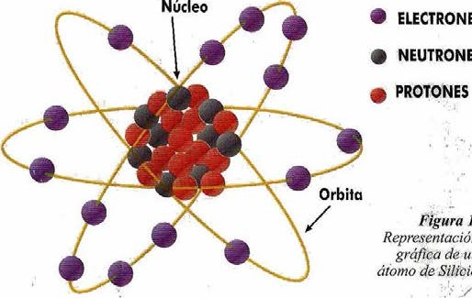

ELECTRONES

NEUTRONES

Figural.

tación

un

Silicio

|  |  |
| --- | --- |
| (figura 1). Los átomos poseen un corozón central llamado núcleo, lleno de partículas cargadas positivamente (+) conocidos como PROTONES y de dículas sin carga "amados NEU- | cargadas negativamente i amadcs ELECTRONES. La diferencia frnportante entre los átomos es el númeho de electrones y protones que poseeii. Esto es lo que hace que los elemehtos sean |

RONES. 'diferentes. Por ejemplo, el Hidrógeno

tiene un protón y un electrón, mientras

-e ELECTRONES  que el Oro tiene 79 protones y 79

Rodeando el núcleo, y en órbitas airededor de éste, están las partículas

|  |  |  |
| --- | --- | --- |
| Ejercicio N' 1  El Carbono (símbolo químico C), posee 6 |  | Por lo tonto, los electrones fluyen desde el terminal negativo de la bater(c hacia el |
| protones en el núcleo y 6 electrones en 'cs |  | terminol positivo, (0 sea de donde hay |
| órbitas. Dibuja un átomo de Carbono e |  | mós electrones, a donde hoy menos), pass |
| identifica sus partes. |  | ando a través de la lámpara. Esto constituye |
| LOS ELECTRONES Y LA  CORRIENTE ELECTRONICA |  | una corriente electrónica, la que hace que se encienda la lómporc. |
| Ahorc puede decir: "bien"; entiendo que |  | Ejercicio NO 2 |
| todo estó hecho de átomos, y que los |  | - En el lado negativo de lo batería hay |
| átomos tienen protones y neutrones dentro del núcleo y ELECTRONES viciando alrededor de él; pero... ¿qué tiene que ver |  | mi"ones y millones |
| esto con lo electrónica?. |  | b - En el lado . de la botería, |
| Por definición, 1c electrónica es la porte de |  | hoy un déficit de electrones. |
| la física que estudia el movimiento y el | Figara 2. | c - Cuando usted conecta una lámpara |
| control de los electrones. LA CORRIENTE | Sentido en que | por medio de un materic' conducfor o los |
| ELECTRONICA es el movimiento de mil- | circula la | terminales de una batería, los electrones |
| iones de ELECTRONES a través de un con- | corriente de | fluirán desde el terminal |
| ductor (cable), | electrones | cl terminol . ...........de la boteáo |
| Cuando usted conecta una botería o pilo |  | causando una corriente , |
| c Una bombilla, tol como se muestro en |  | Ahora que sobe Ic elecfrónica es IO |

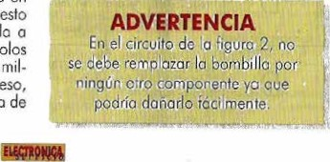que la figura 2, la lómparo se ilumino puesto parte de 'o fisica que estudic el movimiento que una corriente electrónica Circula a y el control de electrones; y que la corriente ircvés de el'c. Lo batería tiene dos polos electrónica es el movimiento de millones 0 terminales, uno negativo que tiene mil- y millones de electrones de uno fuente negIones y millones de electrones en exceso, ativa a una positivo, está listo para aprey el positivo que tiene un déficit 0 falta de nder acerca de los componentes electrónic-

millones de electrones.os. (Lección 2).

## Identificación de los componentes electrónicos

En esta lección, usted conoceré cpariencio física, el símbolo y la función básica de los componentes del Kit Mr.



|  |  |  |  |  |  |
| --- | --- | --- | --- | --- | --- |
|  | | Botería |  | B | Almccena energía eléctrico para generar corriente de electrones tos circuitos. |
|  | | Copaci'cr 0 condensodar de cerámica |  | c | Un condensador o capacitor actúo como bateria temporal, poes almacena electricidad durante cierto lapso de tiempo.  los condensadores do cerámica olmocenan pequeños confidades de electricidad. |
|  | | Cnidensadrg electrolítico |  |  | los condensadores o capocifores electiOlificos almacenan cmtidodes relativamente grandes de energía eléctrica. Poseen polcridad; IO que significo poe tienen un termino' positivo y uno negativo, por IO tanto, se debe tener cuidado" o' conectarlos en circuito. Deben enn lo lder+ifiqve los tçpocilcxes electrol;titos en Su obsérvelos y polaridad indicada en sus terminales, |
|  | | Circuito |  |  | Los circuitos integrados Son pnslillas que confienen muchos componentes internomente (transistores, diodos, resistencias, condensadores, etc.), conectados hormondo un determinado circuito Coda ciase de circuito iniegrocio posee un nombro o referencio y efectúo uno función dishnta de acuerdo o los componentes que forma Como están conectados con Otros compcmenteS. Tombién son 'lomados "Chips" Edenfifique Y observe el circuito  en sv kif d' M' |
|  | |  |  |  | Un diodo es dispositivo que permite e' poso ee corriente en uno sola dirección.  Puede comparar el diodo con de "una solo vio".  Poseen dos 'erminales, uno es el Ancio y el el Cátodo.  El cátodo se indico con uno bando que rodeo e' cuerpo del diodo_ |
| c | A | Diodo emisor de luz (LEDI |  |  | un LED es uno clase especio: de diodo, que emite cuandc fluye uno corrienfe c través de él. Tiene dos terminales llamados Anodo y Cátodo.  Ef cátodo es indicado por un todo plano en lo cubierto de plástico del LEO, g por un fermiral codo.  'deniifique los LEDS entre  componentes del kit y trote de diferenciar el ánodo y e' 'diodo (termina'es). |
|



|  |  |  |  |  |  |
| --- | --- | --- | --- | --- | --- |
|  | Foto€da 0 fotorés*encia |  | p | Unn as un tipo espÊciál de re±isfencia, 'que variade ceuerdo 0 15 de lo qua en svperficie. | |
|  | Transistor |  |  | El es un paro controlar corrient.s de corrientes pequeñas. Por 'cl moruvo, puede ser usado corno un corrienle_ nene tres terminales llorados EMISOR, BASE Y COLECTOR.  De los pueden w PNP 6 NPN. emel símbolo de cado Uno de tipos | medio de  lo |
|  | Resistencias o |  |  | urea resistencia o resistor limito o controlo corriente que a través de un circuito, presentando oposición o POSO ee la corrienfe, | |
|  | Potenciómetro |  | R | Un  es una resistencia variable, Cuyo depende la posición de su eje móvil. | |
|  | Interruptor |  |  | o es un dis;nsifivo que Obre o cierro un circuito eléclrico,  Los interruptores o pueden tener dos c más | |
|  |  |  |  | El SCR también permite el de Comente en iola dirección, que poro que esto sucedc se debe aplicçr momentáneamente un voltaje positivo a uñ llomndo compuertc 0 gote  SE ANODO CATODO Y COMPUERTA La apariencia fsico de SCR tener Formas. | |
|  |  |  |  | El ptopósito del os producir sonido partir dg lo fluye 0 través de él. Convierte Ic comiente eléctrica en | |

# Los resistores o resistencias

Los resistores son uno de los componenies mós populares y fundamentales en la electrónico, Siempre 'os encontraró en los Circuitos electrónicos. Su nombre proviene de la palabra Resistencia, que esla oposición al paso de la corriente.



Como una resistencia se opone al paso de la corriente, al usarlas podemos CONTROLAR fácilmente el paso de electrones a través de un conductor. Si hay mucha resistencia, circularán pocos electrones y si hay poca resistencio circularán muchos.

Cado resistor posee uno cierta contidad de resistencia. Esta se mide en Ohmios,

Por ejemplo, un resistor de 100 ohmios opone mós resistencia al paso de la corriente, que un resistor de ohmios.

El código de colores

El código de colores Consiste en un con•unto de línecs pintadas alrededor de los resistencias (figura l). Con los colores de estas líneas podemos conocer el valor de resistencia en ohmios, y qué tan exacto es ese valor (precisión).

|  |
| --- |
| ¿Por qué el código cle colores? |

|  |
| --- |
| Con el código de colores, usamos bandas coloreadas con ei fin de evitar dos problemas bésicos:  uno  Sería muy difícil imprimir y ver números grandes en un resistor de pequeño tamoño.  Aún, si el número se pudiéra primir, o'colocor el resistor en un circuito,. dicho número podría quedar por debaio quedando oculto y. dificii de obseryariO.  Los boÉdas codificadas en color que roeecn completamente reresuelven ombos problemas,  Cuando 'ea el código de colore* el resislor debe sostenerse con lo banda dorado (0 plateada), a la derecho,  Coda color do Un número particu, 'Cr. Por ejemplo, el roiO es iguO' c dos, e' azul es igual a seis, etc. Observe en la tcb'0 lo relación entre cada uno de los colores y su valor correspondiente. |

IPrmer digito)

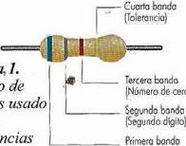

cero"

Figura,

Código

colores

en

las

resistencias

Se dice que es un código porque debemos descifrar el valor en ohmios de acuerdo al color y la posición de coda uno de los bandos. Este proceso es muy sencillo y basta con utilizar una pequeña tabla de colores (Tabla l).

Cualquiera puede aprenderlo en pocos minutos, incluso usted por supuesto,

— ¿Cótno se lee el código de colores?

•LO primera banda es primero cifro del número.

•La segundo bando es la segundo cifra del número. 

•La tercero bando es el número de ceros que se cñcdirán a las dos cifras anteriores.

•Lo cuarta banda representa un velor de tolerancia, Esta banda, es



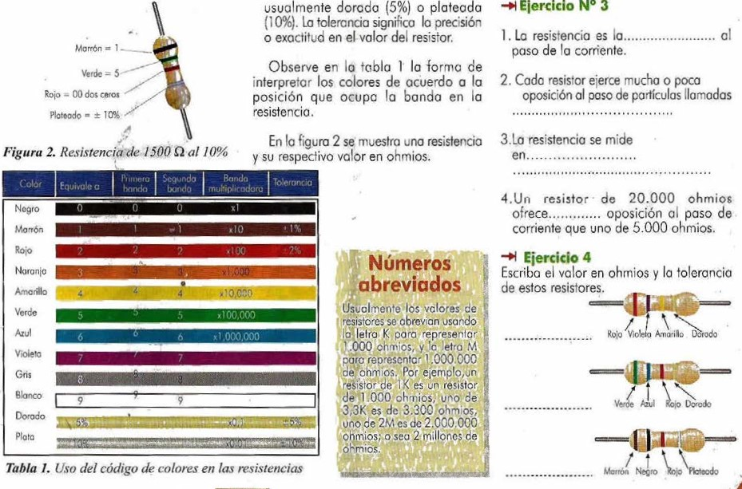usualmente dorado (5%) o plateada (10%). La tolerancia significa la precisión o exactitud en elvalor del resistor, Observe en IO fabla I la forma de

resistencia.

y su respectivo valor en Ohmios,

Tabla 1, Uso del código de colores en las resistencias

11

Diagrama esquemático y diagrama pictórico.

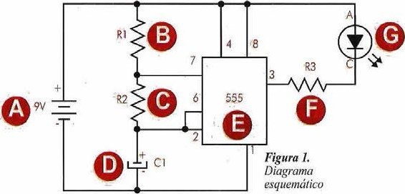

Un diagrama esquemático es un dibUi0 que representa Un circuito elecirónico con sus componentes en forma de símbolos, figura 1. El diagramc Une los terminales de tales símbolos de ccuerdo a las conexiones del circuito real. La principal ventaio de este sistema es lo facilidoc y rapidez con les que se puede representar o elaborar sobre un popel.

Observe en lo figura un circuito electrónico que ha sido dibujado a partir de los símbolos de 'cada uno de sus componentes. Todos los libros y publicaciones que hacen referencia a circuitos electrónicos utilizan este método para representarlos, Con Mr. Elerctrónico, usted cprenderá la equivalencia entre el diagrcma esquemático y la conexión que debe hacerse entre los diferentes componentes.

Observe también que el orden de los terminales en los componentes no tiene importancia en el diagrama esquemá-

tico con el fin de permitir una mCyor facilidad en el dibujo,

Por elem lo, el circuito integrado 555 (E en lo ura l), posee 8 terminales que pue}en dibujarse en desorden. Sin embargo, cuando se vaya a ensomblar un circuito electrónico, se debe tener en cuenta que los componentes llevan sus terminales en completo orden y del dibúio se deben tomar óniccmente los números de los terminales sin impottcr su posición en él,

Figura 2 Diagrama pictórico

Un diagrama pictórico es también un dibujo que representa un circuito electrónico pero con sus componentes en apariencio real, algo así como una fotografío, figura 2.

|  |  |
| --- | --- |
|  |  |
| 13 |
|  |

Ya que los elementos deben dibuicrse como son realmente, este diagrama es mós difícil de elaborar, por IO que un cir-

de ¿e

cuito Se representa generalmente con el diagrama esquemótico, figura I .

Observe defallcdamente que IO figuro 2 corresponde al diagrama de la figuro 1 . Los pines de los componentes deben ir exactamente como son en lo realidad. En los experimentos de Mr, Electrónico, Suministraremos tonto los diagramas esque-

máticos como los dicgramcs pictóricos de los diferentes experimentos paro que le sirm como guía de montoie del circuito•electrónico.

Eiercicio 5.

I. Escribo en lo figuro 2 al frente de ccdc letra el nombre del componente respectivo.

2. Escriba la polaridad correcta en los terminales del conector de la batería.

# Tablero para conexiones (Protoboard)

El Protoboord o tablero para prototipos es un dispositivo que permite ensamblar circuitos electrónicos sin usar soldcdura. Su estructura permite una nexión rápida y fácil entre los componentes electrónicos, y es ideal para el desarrollo de los experimentos. Con su laboratorio ho recibido un protoboard. Colóquelo frente o usted como en la figuro I .

Note que hay muchos orificios pequeños en coda tramo. Cado orificio puede oloiar ur terminal de un componente o un cable.

Hay dos secciones separadas por un carol central. En cada secciór hoy varios ropos verticales de 5 huecos. Los guecos de coda grupo vertical estén c0nectados entre sí internamente. Dos o mós cables 0 terminales conectados en

algunos de los 5 huecos, se conectarán o estorón en contacto unc con el otro.

Los circuitos integrados se conectan ubicándolos sobre el conal central de división, de tol forma que cado hilero de pines quede en diferente sección del prcfoboard. Además, coda pin queda conectado a uno de los 5 Huecos de diferentes grupos verticales, figuro I .

|  |  |
| --- | --- |
| Para insertar los componentes en los huecos del protobocrd, asegúrese de que el grosor de -los terminales seo el adecuado Para la insta;ación de los componentes, doble cada uno de los terminaies de tal forma que lo distancia entre ellos coincida con la distancia entre los huecos donde deberón ir.  Para aprender c usar el protoboord, realicemos ei siguiente experimento. Digamos que queremos armar un cir- | cuito simple para encender un LEI), Como el de lo figura 2.  En este circuito, una corriente eléctrica fluye desde el negativo de la fuente al positivo, pasando por el LED y la resistencia. El LED se ilumina gracias 0 la corriente de electrones que fluye c través de él, Uno formo de construir este circuito es soldar los terminales de los componentes uno con otro, corno en la figura 3. |

Figura 2. CilCuit0

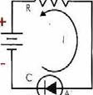Figura 3. Ejemplo del montaje de un circuito utilizando soldadura

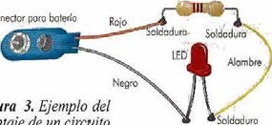

Conectw

El mismo circuito puede ser construido fácil y firmemente usando el protoboard, 0 tcblo de conexión sin soldadura, corno se muestra en la figuro 4.

En este caso, los terminales de los componentes se conectan uno con Otro por los bandos de metol en el protoboard.

Ahora, usando el protoboord y componentes suminis:rados con el Kit, construya el circuito de Ic figura 4. Tengo especial cuidado mientras instala el LED que debe colocar el terminal mós codo Cátodo), en lo dirección adecuada.

Una vez que tengc el circuito ensarnblcdo, conecte lo batería c su conector y el LED se iluminará. Ahora hago un peque. ño cambio en el circuito, retire el terminal rojo del conector de la botería de su posiCión original, e insértelo en el hueco mos-

Eiercicio 6

¿Qué le sucedió al LED cuando hizo el cambio? ..

Lo figura 5 no tiene conexión entre el cabie rcio de la bateria y lo resistencic R l .

Conexiones

iNiCiC(R LO S

corto

Figura 4. Ejemplo del montaje de un ciicuito utilizando el pmtoboard

trado en la figura 5. Observe los resultados



tant& !BUENA SUERTE!

USTED ES EL

VERDADERO

"Ccbles quqne:esit0h egtctMR. ELECTRONICO interconectcdoé;fienen qEser insertados frismo columna veñicel 5tcdo

Figura 5. Ejemplo de un montaje erróneo

de de

LED indicador de corriente

Cómo funciona un

. pROPOSITO

Observar el efecto de Un resistor 0 tencio que controlo el paso d a corriente. —*ESULTADOS

A realizar este experimento, usted encdnfraró que el brillo del LEI) depende del s;alor de lo resistencia en el circuito. A més aho valor de resistencio, menor'brillo en el LED

## —EXPLICACION DEL

CIONAMIENTO Lo figura 1 muestro el circuito básico del LED indicador de corriente. Este circuito está conformado por tres componentes: lo batería, el LED y la resistencic; los cuales están conectados en

00

istor

En este circuito, lo corriente fluye de' negativo de la bateád hacia el positivo, vnscndo o través del LED y del resistor tol como se muestro en la figura 2. fran pronto como lo corriente pasa a través dei LEE), éste Sé ilumina. A más corriente más brillo. El elemenfo que controla a cantidad de corriente que fuye por el circuito, es la resistencba. El valor mínimo de resistencia, da la menor oposición 01 paso de corriente Y por supuesto, así circula más comente. si hay mayor corriente, habrá moyor brillo en el LEO.

Àfrci9dr resistenéic;

Cantidad de c0rrienté' f?avés del citcuitO.'

serie, es decir, uno tras Otro.

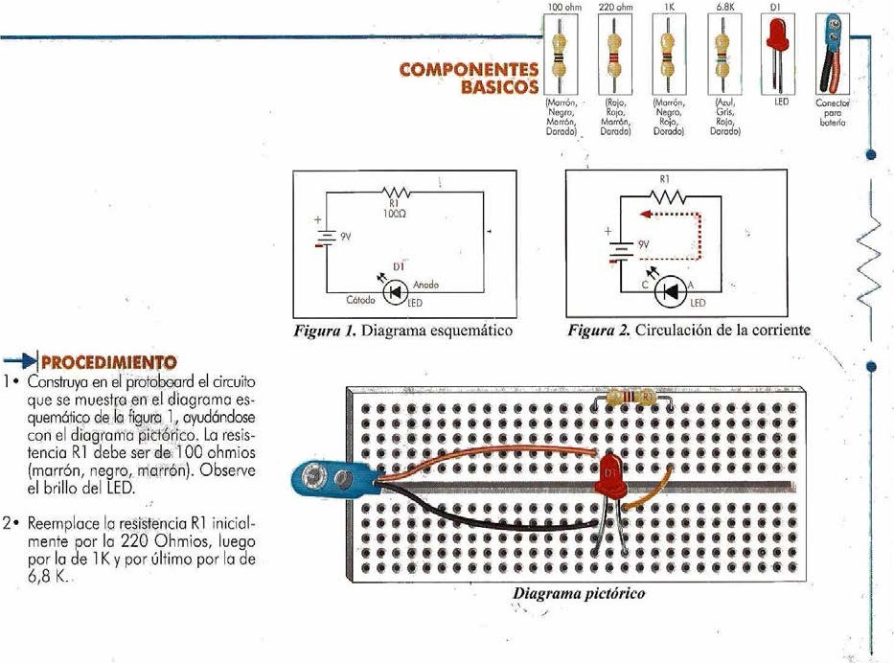

electrónica

de

|  |  |
| --- | --- |
|  |  |
| A tea | |

# Control de brillo del LED

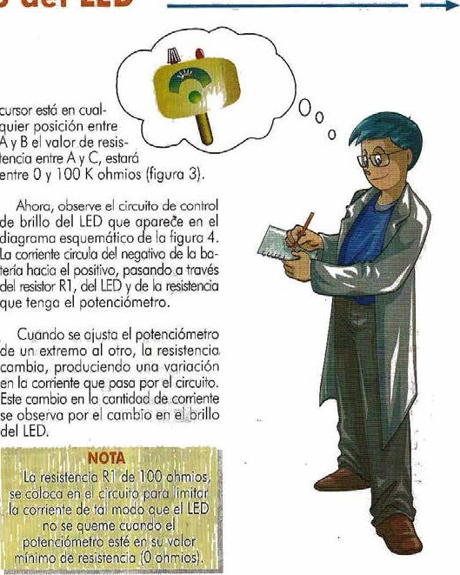

quier

Ay

eleçtrénicc

Cómo funciona un

Potenciométro

+ROPOSITO

Observar el funcionamiento de un potenciómetro como resistencia variable.

RESULTADOS izar este upeimento, ¿sted encontrcró gue al ajustar el potenciómetro de un Icdo hacia el otro, puede controlor el brillo del LED.

+XPLICACION DEL

FUNCIONAMIENTO La figura I muestra el esquema de un po±nciómetro; éste tiene tra terminales que denominaremos A, B y C. C es el cursor (flecha), el cual se mueve entre A y B.

Si el valor del potenciómetro es por eiemplo 100< ohmios, entre extremos, o sea entre A y B, siempre hobró  resistencio a lo corriente de I OOK ohmios.

La resistencia entre un extremo (por ejemplo A) y el cursor C, depende de la posición de dicho cursor. Si el cursor está en contacto con A, la resistencia entre A y C será O, mientras que entre B y C seró de  2). Si el

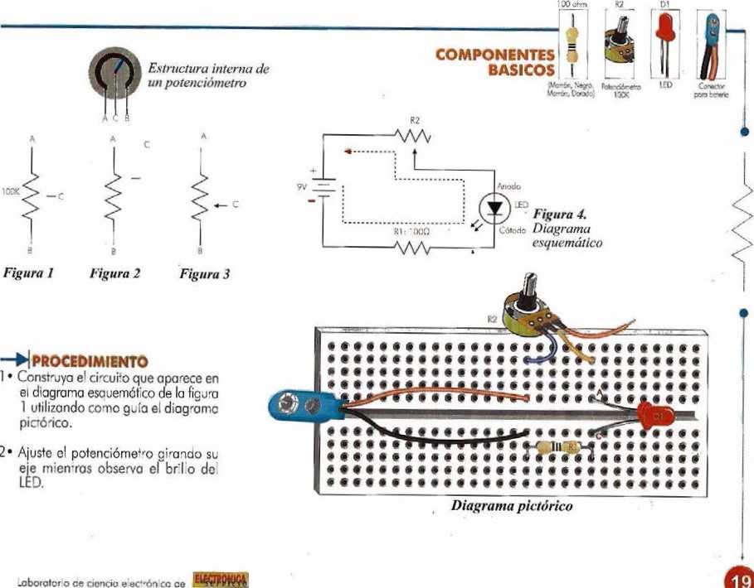

2•

ge

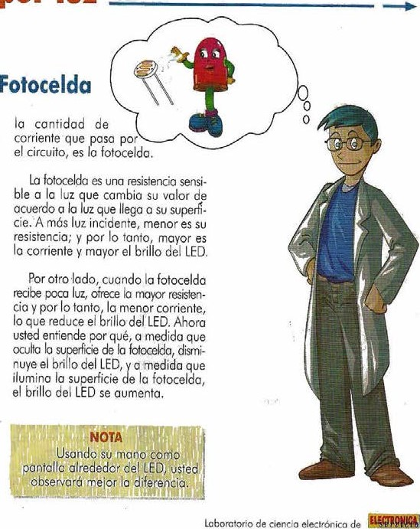LED activado por luz

Cómo funciona una

Observar el funcionamiento de una fotocelda cuando cambio lo luminosidad del medio.

experirnento, usted encondepende lo fotocelda. incidente sobre lo fotocelda, [ED.

## —EXPLICACION DEL

FUNCIONAMIENT

ACTIVADO P R LUZ, estó formado por tres componentes: la batería, el LED y la fotoceldo; que están conectados en serie, es decir, uno tras otro. En este circuito, lo del terminal negativo de la botería hacia ei positivo, pasando a través del LED y de Ic fotpceldo, tal como se muestra en la figura I 

Cuando 1c corriente paso por el LED, éste se ilumina; a más eorriente mayor brillo. El elemento que controla

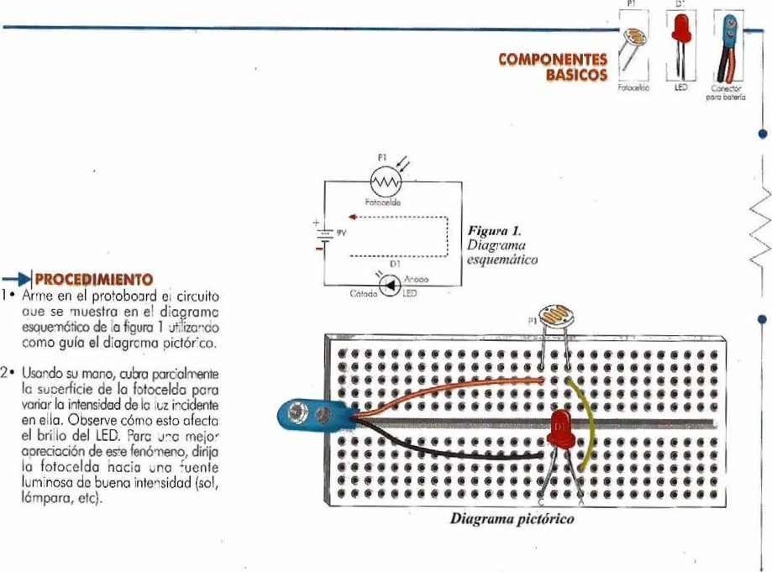

de eectróTico

# Almacenamiento de electrones

Cómo funciona un

Condensador o Capacitor

PROPOSITO Observar el efecto de almacenamiento de energía de un condensador.

# RESULTADOS

A rec izar este experimento, usted observaró que luego de desconectar la bctería del circuito, el LED continúa iluminado por Un momento. La luz deaece hasta que Aurçue se haya desconectado la batería del circuito, e' LED permorece encendido durante un poco de tiempo más.

# EXPLICACION DEL

FUNCIONAMIENTO Cuando lo batería está conectada, la corr;ente fluye er. ei circuito en el sentido que muestra lo figura l. La corriente va del lado negativo de la botería al punto A, y allí Se divide por dos rutas diferentes, Cloc parte va a través del y R2,y otra va al conCensador Cl ,

a través del condensador, hace que éste empiece a cargarse o almacenar energía.

que Cl se ho cnrgado pletamente, la corriente cesa de fluir hacia él. Luego la comente recorre el cirCuito corno lo muestro lo fgura 2; Sdamente poso a través que se ilumine.

Cuando se desconecta 'a batería, la energía eléctrico almacenada en el condeqsador fluye en Ic trayectoria que muestra lo figura 3, lo ne el LED ilúmincdo por un corto tiempo hasta que el condensador se descargue completamente.

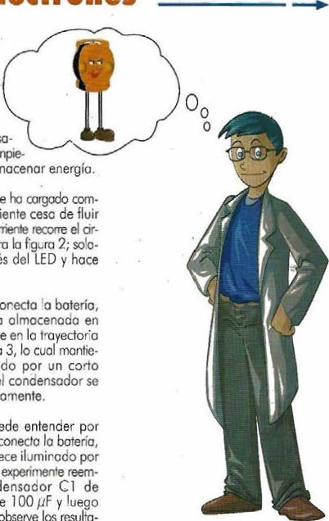

Ahora

1C

LIF

y

observe

los

resulta-

Ahora usted puede entender por qué, cuando se desconecta la el LED cún permanece ilumircdo un momento. plazonco el condensador Cl de

 1000uF por uno de 100gF y La corriente que pasa o trové del por uno de LED hace que se ilumine y la que pasa dos.

e'ectrónicc

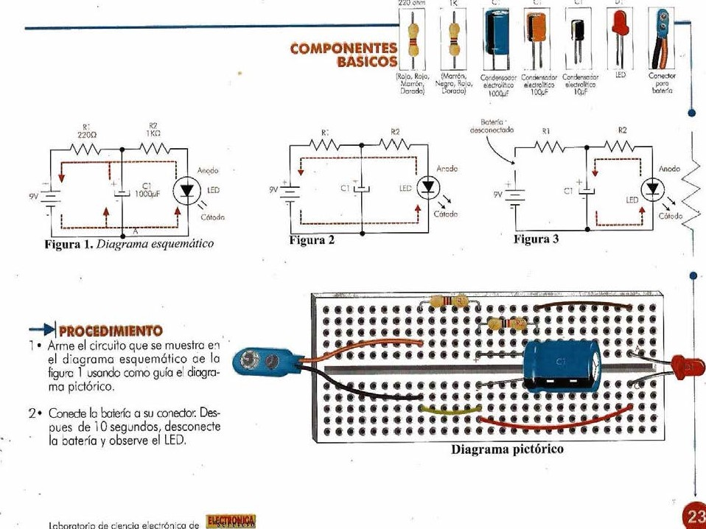

¿e

Acción del parlante

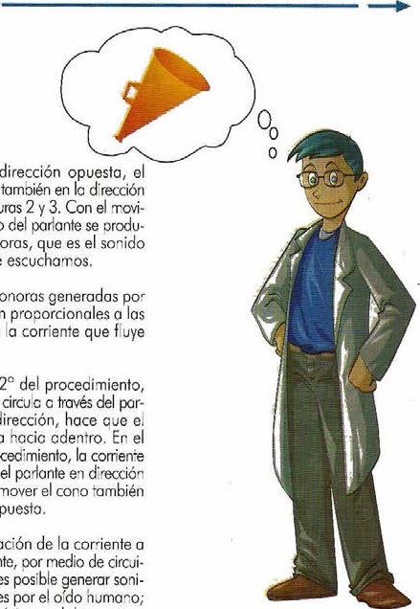

cono

se

mueve

opuesta.

Ver

figuras

m;entc

del

cono

cen

ondas

sororos,

que

finalmente

Las

ondos

sonoras

el

parlante,

son

variaciores

de

por

él,

En

el

paso

2

lo

cohente

que

Icnte

en

Una

dirección,

Cono

se

muevo

orocedimiento,

que

circulo

por

opuesta,

Hoce

mover

en

cirección

Opuesta.

Cómo funciona un parlante

ROPOSITO circula er

Observar cómo un parlante transforma energía eléctrico (corrieftte c través de él) en ondas sonoras.

# RESULTADOS

Ai finalizar este exoerimento, usted aprenderé lo siguiente:

* Cada vez que toca con el ccble del parlante 1c resistencic, el cono se mueve y produce un scrido.
* En el paso 2c Cel el coro se mueve hocic ofuera del parlante.
* En el oasc 30 del procedimiento e' cono se mueve hacia adentro de parlante.paso 30 del

# EXPLICACION DEL FUNCIONAMIENTO

Un parlante es un dispositivo que produce un movimiento de su cono cuando Con variación de lo corriente 0 corr"ente estó fluyendo o través través del par;ante, cor medio de circuide él. Si la corriente fluye en una direc- tos especices, es posible generar sonición a través Cel pariarte, e! cono se dos reconocibles por el oído humano; mueve Ciertc dirección; Si Corriente por ejemplo música, pclcbras, etc.

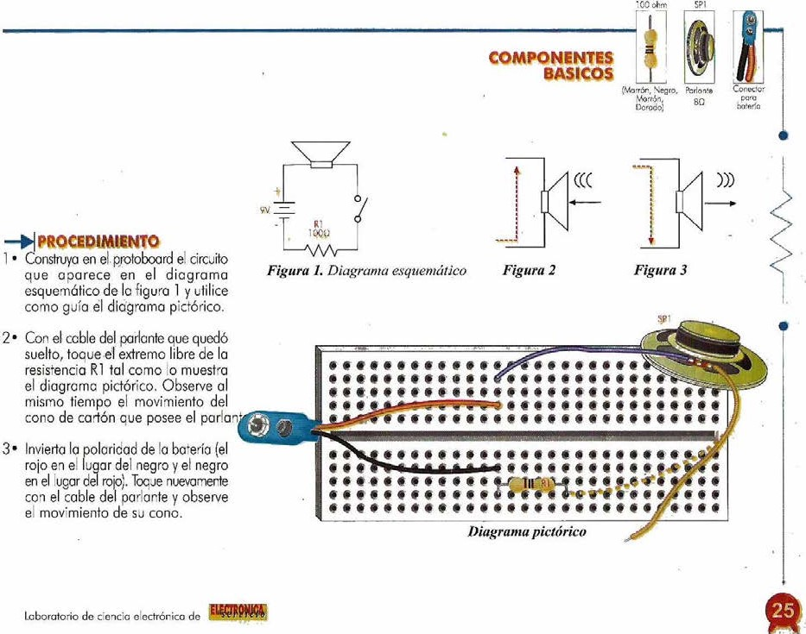

## diodos

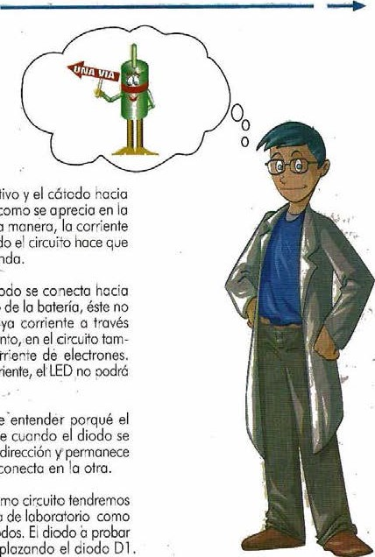

Pero

si

el

ánodo

el

lado

negativo

permite

que

fluya

de

él,

y

por

lo

tanto,

poco

habrá

corriente

Al

no

hcber

corriente,

encenderse.

puede

LED

se

enciende

conecta

en

una

apagado

Si

se

conecta

Con

este

mismo

una

herramienfc

probador

de

diodos,

se

ins;alc

reemplozardo

Ahora

Cómo funciona un Diodo

4 pR0POSIT0 

Observar cómo un iodo oermite el poso de la corriente en una sola dirección. Construir un útil probador ¿e diodos. —RESULTADOS

A finalizar este experimento, usted encontraró que un diodo trabaja como puerta de una vía en la que permite que a corriente fluyc o través ¿e él, en una sola dirección.

Este procedimiento puede ser utilizado rc probcr el estado de un diodo. Si Po; oasos 20 y 30 son exitosos, puede concluir e! diodo prueba funciono correctamente.

—EXPLICACION

# DEL FUNCIONAMIENTO

Un diodo es uno puerto de una vía. Permite que la corriente fluya só'o cuando el ánodo está conectado hacia el termina! positivo y el cótcdo +acia el negativo, tai como se aprecio en ia figura 2. De esta manera, lo corriente que fluye por todo e! circuito hoce que el LED se enciendo.

¿e de

# PROCEDIMIENTO

I • Arme en el protoboard el circuito que aparece eh el diagrama esquemático de lo figura I , usando Como guía e' diagramo pictórico.

al diodo Dl en el sentido que muestra el diagrama pictórico, o sea ue su cátodo (C) vayc al negativo la batería. El LED se encenderá indicando que la corriente fluye a través del diodo Dl .

o sea, que cl ¿nodo (A) vaya al negotivo de la batería. En este caso, nin una corriente fluye a través de diogo y por io tanto, el LED permanecerá apagado.

SCR

Cómo trabaia un SCR

# pROPOS1tO

'Observar cómo trabaia un SCR.

•Construir un (fil probador de SCR.

RESULTADOS Al reaiizor este experimento, usted encuentra que el SCR conduce la comente (LED encendido), cucndo se aplica un voltaie positivo o su compuerta También se observa que esta c0niente continúa aún si el voltaie pos'tivo ha Sido retirado de su comouertc. aprenderé que ia única forma de desconectar el SCR, es retirar el voltaie positivo de su ¿nodo desconecfando la batería,



Usted

También, si los pasos 20 y 3c de! procedimiento pueden hacerse con éxito, puede conciuir que ei SCR esté funcionando correctamente.

# EXPLICACION

DEL FUNCIONAMIENTO Un SCR es como un diodo pero con una diferencio. Igual que un diodo, posee un cátodo y un ánodo, y permite el fluio de corriente en uno único dirección pero tiene además un terminal llamado compuerta La compuerta se Utiliza para "activar" ei SCR de modo que empiece a conducir ccrriente.

Para que el SCR empiece a conducir, se necesitan dos condiciones: la primerc es que e' cátodo y d ánodo deben estar bien polarizados, es decir, que el cátodo esté conectado con el poio negativo de la batería y e' ánodo con ei lodo positivo, Lo segondo condición es que haya recibido, así sea por un corto tiempo, un vótale positivo en la compuerta G.

Aunque el voltaie positivo se retire de 1c compuerta, SCR continuará conduciendo. LC única forma de desoctivc:r SCR, es retirar el voltaie positivo de su ánodo; por ejemplo, desconectando lo batería.

Ai aplicar un vo'taie positivo 0 la compueda, el SCR comienzo a conducir haciendo fluir corrierte aei terminal negativo de la botería al positivo, pasondo por d SCR, d LED y la resisterda. Cuando se desconecta batería, 'a corriente cesa de fluir y ei SCR se apaga. Cuando la batería se vuelve c conectar, el SCR estará desactivado hastc que se aplique de nuevo un vO"Oie positivo a su compuerta.

00

de

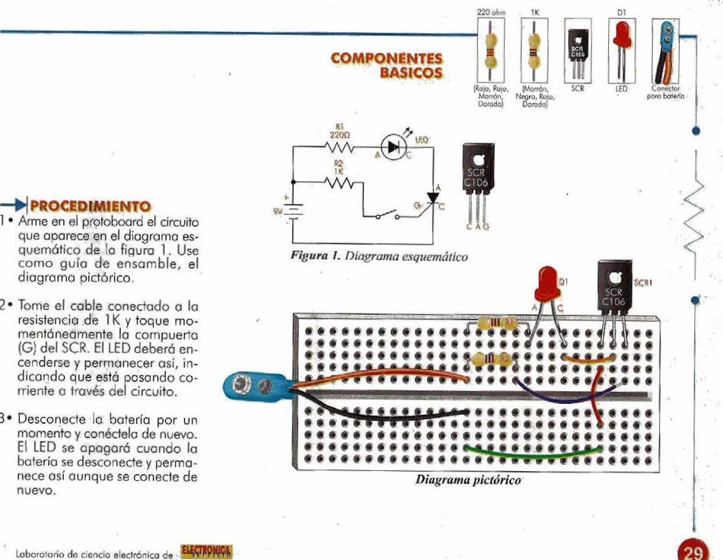

2•

3•

## NPN

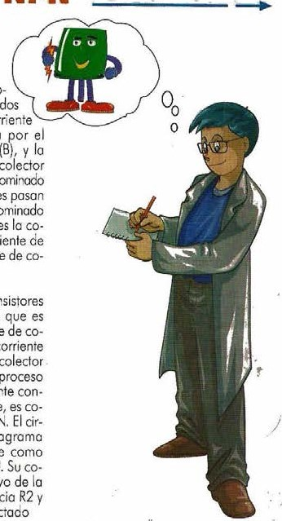

corriente

colector

Cómo trabaja un transistor NPN



.

### —*ROPOSITO

* Observcr cómo trabaja un transistor

NPN como amplificador de corriente, Controlando una corriente grande (corrier.te de colector), por medio de una pequeña (corriente de base).

* Construir un útil probador de tron• sistbres N?N.

# RESULTADOS

* Cuando accione el interruptor, ambos LEDs se encienden. 
* Cuando suelte el interruptor, ambos LEDs se apagan.
* Cuando el interruotor está accionado, el tED conectado ai colector es mós brilcnte que el que estó conectado o la base.

# EXPLICACION DEL

FUNCIONAMIENTO Un transistor puede ser NEN 0 PNP, dependiendo de cómo esté construido internamente. Cuando el colector y la bose de un transistor NPN se conecton hacia el polo positivo de la bateria y el emisor hacia el polo negativo, se dice que el transistor está polarizado correctamente.

Por un transistor que esté corredamente polarizado fluyen dos corrientes, unc 'lomada de bose Ob), la cual entro terminal aenominado Base otra, llamada corriente de (Id, que sale por e; tenfral denominado Colector Ambos corrientes pasan a través del tercer terminal denominado Emisor (E) lo suma de ellos es la corriente ¿e -misor (le). La corriente de base es menor que la corriente de co!ector.

Lo iftteresonte de los transistores es que la corriente de base, que es pequeña, controlo Ic corriente de co"ector que es grande. A mós corriente de base , mayor corriente de colector y viceversa. Este importante proceso de tener unc pequeña corriente controtando una Corriente ronde, es c0nocido como AMPLIFI&ION. El circuito que aparece en el dicgrcma esquemático (figura l ), sirve como probador de transistores NPN. Su colector recibe un voltaje positivo de la botería a través de la resistencia R2 y e' LED2, El emisor está conectado da

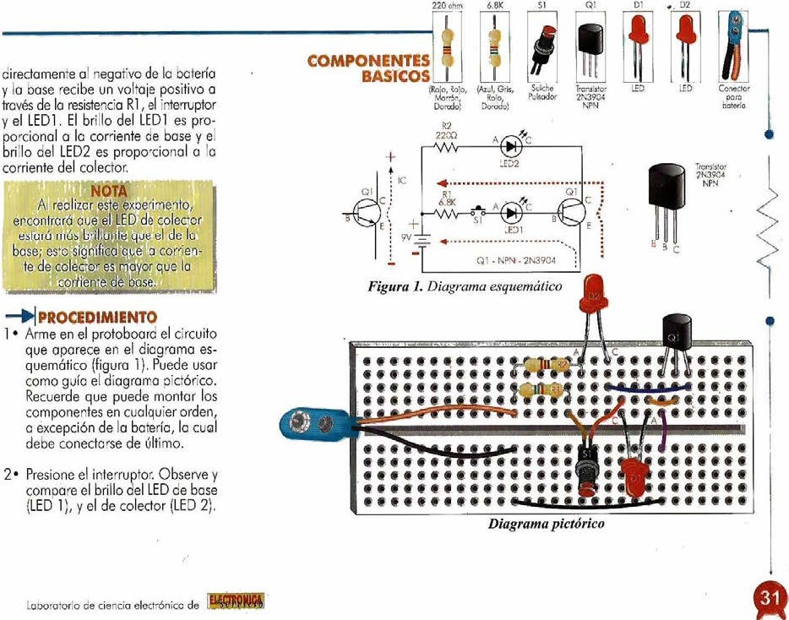

PNP

Cómo trabaia un transistor PNP

# . "ROPOSITO

* Observar cómo trabaic un transistor PNP como amplificador de corriente, controlando uno corriente grande {corriente de coiector) con una pe- queña (corriente de base).
* Construir un úti prooador de transistores PNR

# . RESULTADOS

* Cuando accione el interruptor, ambos LEDs se encenderán.
* Cuando suelte el interruptor, ambos LEDs se aoagcrán.
* Cuando el 'interruptor estó accionado, el LED de colector (LED 2 es mós brillante que el LED de base LED l),

# + EXPLICACIONDEL FUNCIONAMIENTO

Un transistor PNP está correctamente polcrizado (conectado), cuando su colector está hacia el polo negativo de 1c bateria, Su emisor al positivo y su base oi negativo. Observe que es completcmente cl contrario que los transistores NPN del ejercicio anterior. Si el transistor está bien polarizado, fluven dos corrientes, la corriente de co'ector (fc), que es grande, y 1c corriente de base (lb) que es pequeña, tal como se muestra

en la figura 1 . LO corriente de base, controla la corrienfe de colector. A más corriente en la bose, mayor corriente de colector y Viceversa.

Este importante proceso de tener unc pequeña corriente controlando una gran corriente se "ama AMPL!FI• CACON. La figurc muestra el circuito de un probador de transistores PNP. E' colector(C) dei transistor recibe voltcie negativo de la batería c través de la resistencia R2 y e' LED 2. El emisor (E) estó conectado directamente oi positivo de io botería, y ia DCse (B) recibe un voltcie negativo a través de la resistencia R I , el interruptor y el LED l . El brillo del LED I es proporcionci a 'a corriente de base (ib? y el brillo del LED 2 es proporcionc a la Corriente de c0'eCtor (1c). Realizando este experimento, se encontró que el LED 2 (colector) esicba més briilcnte que el LED (base); esto significa que ia corriente de colector es mayor que 'a corriente de base,

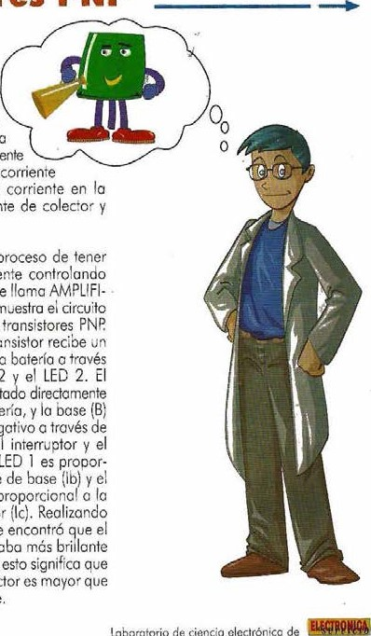

clecirónicc

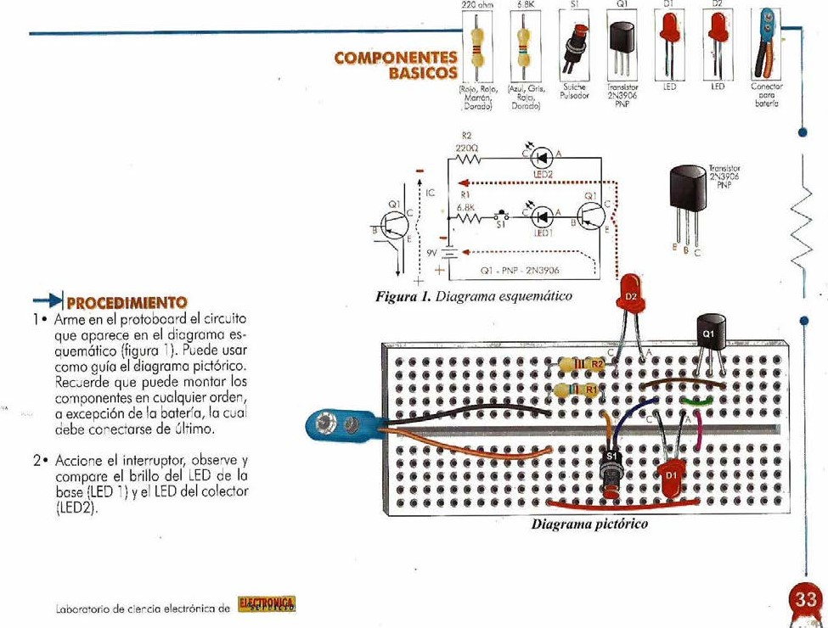

Oscilador con

# PROPOSITO

Cors:ruir un oscilador de ¿os transistores. Aprender acerca de los osci!odores transistorizados. 4 RESULTADOS

A reaiizar este experimento, usted encuentra que ei osci'ador de audio a dos transistores genera un tono de audio constarte. 

# DEL FUNCIONAMIENTO

Un oscilador es un dispositivo elecrónico que genera constantemente una coTiente que cambia por sí mismc. Funciorc c parir de 'a variación de uno corriente, la cucl cambia varias veces en un segundo. A lo cantidad de cambios por segundo que sufre el estcdo de la corrierte, se ie denomino Fre- cuencia,

La unidad ee medida de la frecuencia es e! Hertz (Hz), reoresenta un ccmbio por segundo 0 ciclo por Segu?do.

## 00

El oscilador que usted Fc montado genera uno seña' de aproximadamente 500Hz, Una señcl con estc frecuencic se llamo seña! de audio, puesto que usted pue¿e oirlc cucndo se 'leva a en parlante. Las señales de audio - frecuencic, están comprerdidas entre 20Hz y 20.000Hz aoroximodcmente, o sea la frecuencia que pueoe captar el oído humano. Una señal con frecuencia superior se denomina ultrasor:ido y nosotros no podemos escucharla.

El oscilcdor que usted ho enscmbado es de Oos transistores, uno NPN y uno PNP La oscilación es mantenida por fenómeno l!cmado realimentación, ace devuelve ee de IO sa:ica (par'ante) a la ent'(base de Q1),

c trcvés del capccitor Cl. La Frecuercia del oscilador es determinaóc por el valor de la resistercic RI y el capacfror C' . Va.ores més grandes de yCl , dcrón más bcic frecoercic de la seña: oroducida por e' oscilador y viceversa,

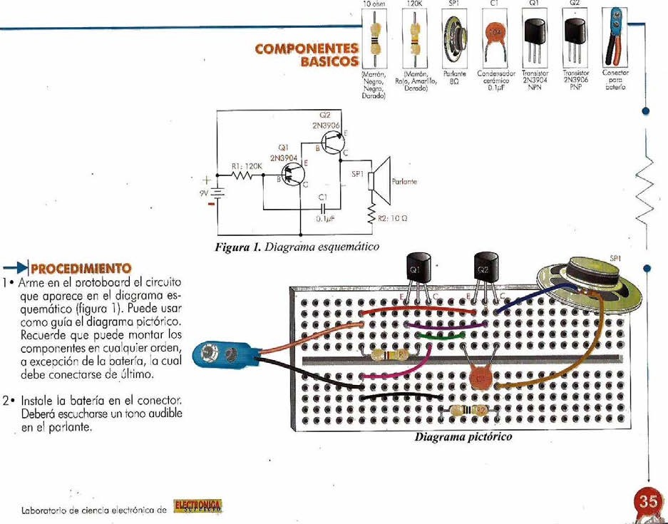

## Luz intermitente

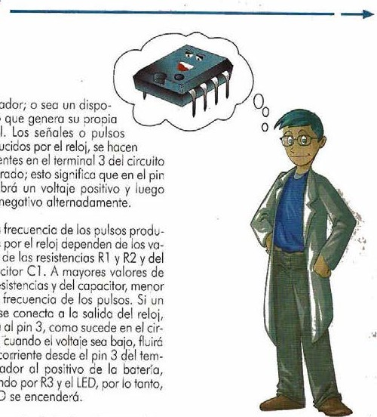

oscilador;

sitivo

señal.

producidos

presentes

in'egrcdo;

3

habrá

uno

La

lores

capccitor

105

resistencias

es

la

LED

Se

osea

cuit¿,

auna

corriente

pasando

el

LED

porizador

Cómo trabaja un circuito integrado

# PROPOSITO

* nsomblcr un circuito con un LED intermitente.
* Aprender acerca del circuito integrcdo (1C) 555. 

# . REWLTADOS

Al finalizar este experimento, usted encuentra que usando el circuito integrodo 555, puede montar Un dispositivo que es capaz de encender y cidos apagar un LED en forma intermitente.

## +EXPLICACION

DEL FUNCIONAMIENTO En electrónica digita', el termino reloi no significa que sea un dispositivo que digo la horc, se refiere o un circuito que emite una señál variable, cuya frecuencia se puede variar desde menos de I cicio por segundo (l Hz) 0 rrós I m,lión ciclos Fx»r 



MHz).

Cuando el pi? 3 esté con voltaje

E' diagrama esquemático, figuro alto, no fluirá corriente a través del Cuando sustituya el condensador I , muestra un circuito integrado tem- LEDyéste permaneceré apagaeo. De ¿e por uro de OOuF, la freporizador (Tmer)555 conectado como esta mcnero, así como el pin 3 ccmbia cuencia del pulso dismin oye, y el LED reloi. Este circuito, como verá, no tiene de alto balo constantemente, el LED se apaga y enciende con menos freseñal de entrada, y opera como un se encenderá y apagaré constantemente, cuencic,

Laboratorio

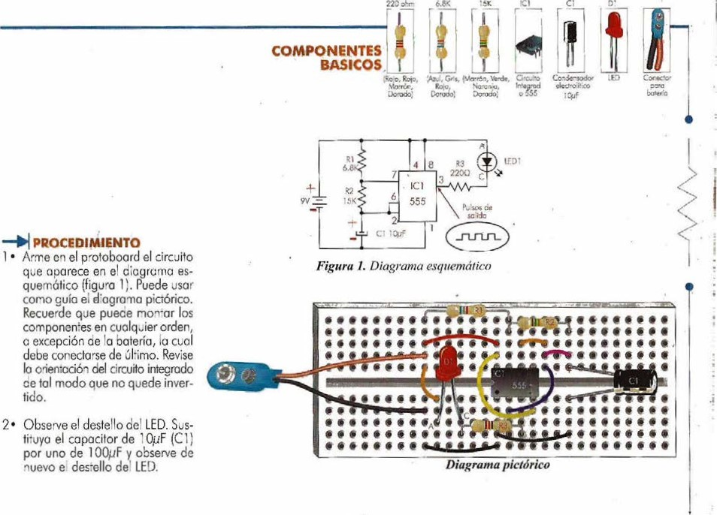



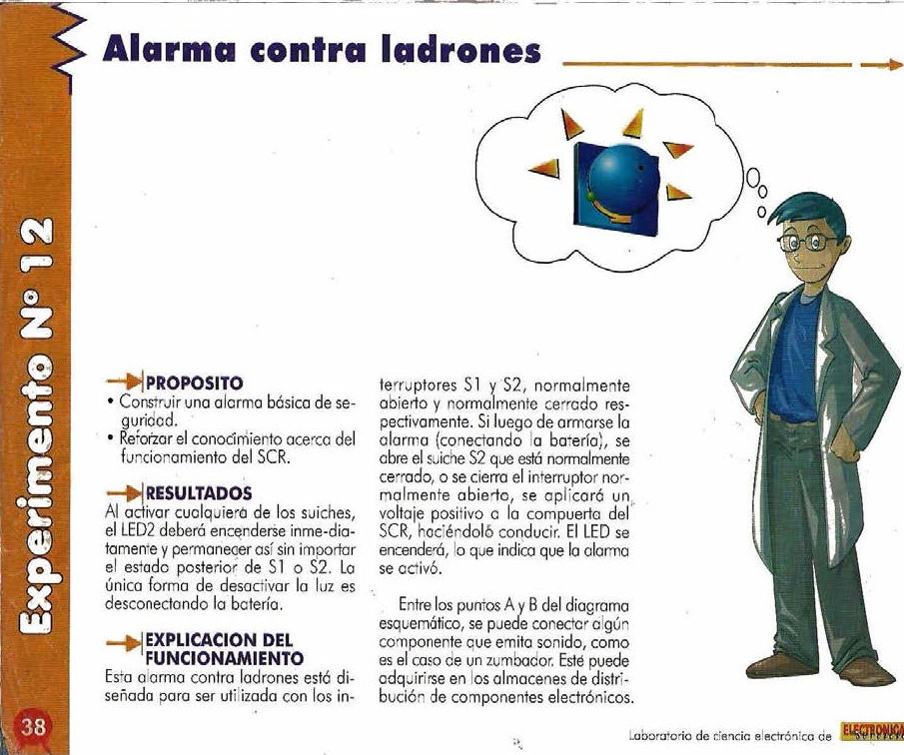

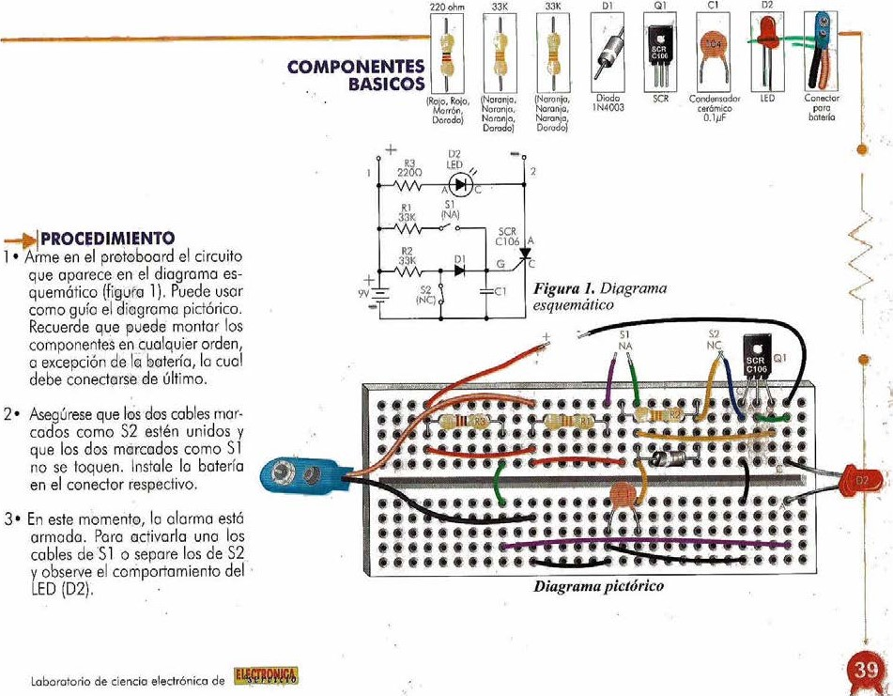

automática

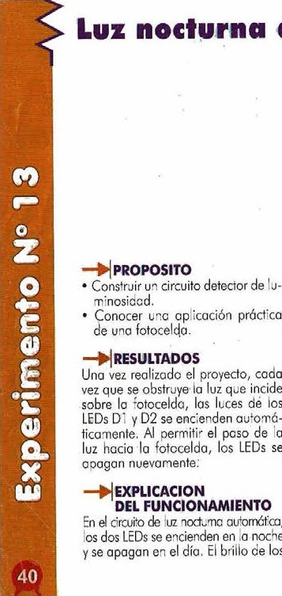

se

autorrúfca,

los

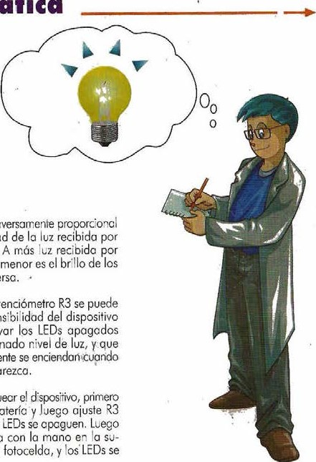

inversamente

0

la

intensidad

la

fotoceléo.

LEDs

y

viceversa,

Cor

el

potenciómetro

sensibiidad

parc

conservar

Baio

determinado

automáticcmente

lo

luz

desaparezca,

dos

LEDs

es

Ic

fotoceido,

Parc

chequecr

bateríc

hasta

que

Los

hago

sombro

práctica

ciustcr la incide

conecte la

oerfic;e de ia noche iluminarán,

Laboratorio

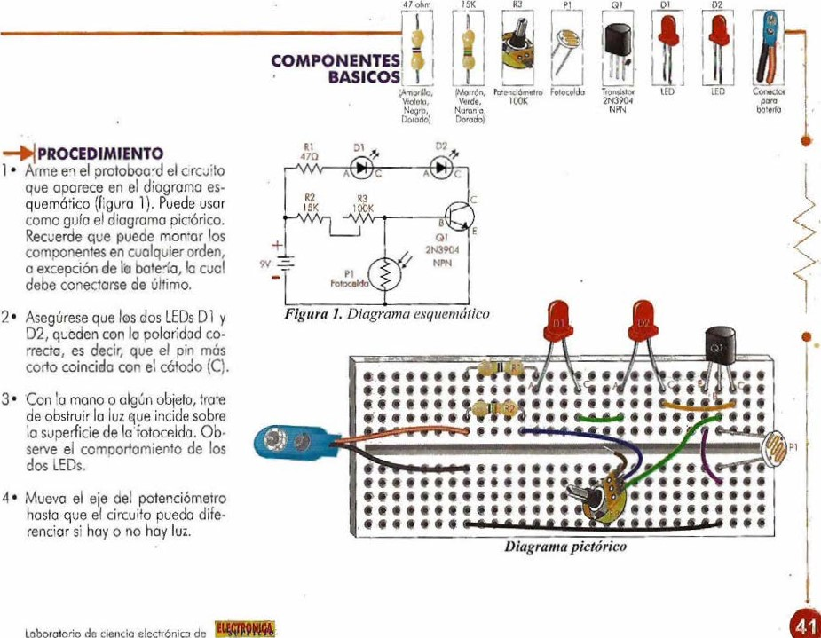

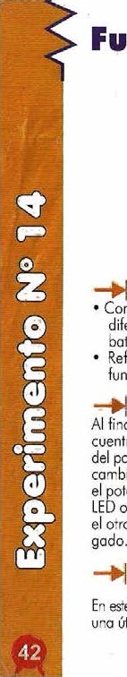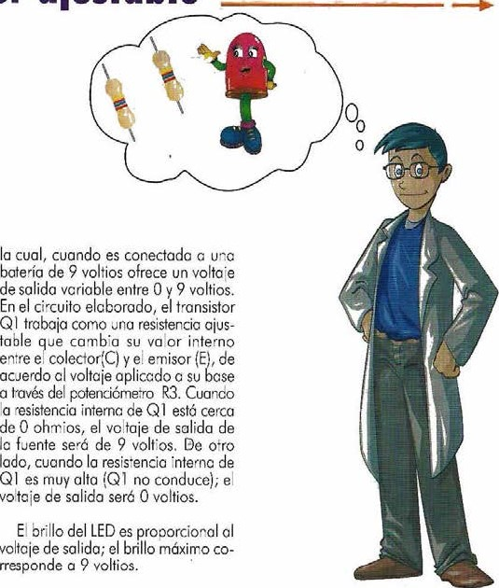Fuente de poder aiustable

# PROPOSITO

* Constru•r ur circuito que suministre diferentes voltajes a partir de batería.
* Reforzcr el conocimiento de la función de los transistores,

RESULTADOS Al finclizcr el experimento, usted encuentra que variando 'c resistencia del potenciómetro R3, e; bril•o de! LED cambia en lo misma prooorción. Con el potenciómetro hacia extremo el LED "tiene su méximo brillo y hacia el OTO extremo, el LED aparece apagado.

# EXPLICACION

DEL FUNCIONAMIENTO En este exoerimento, usteC hc construido una útil Lente de voltaje DC ajustable,

voltaje de salida;

«esponde a 9 voltios.



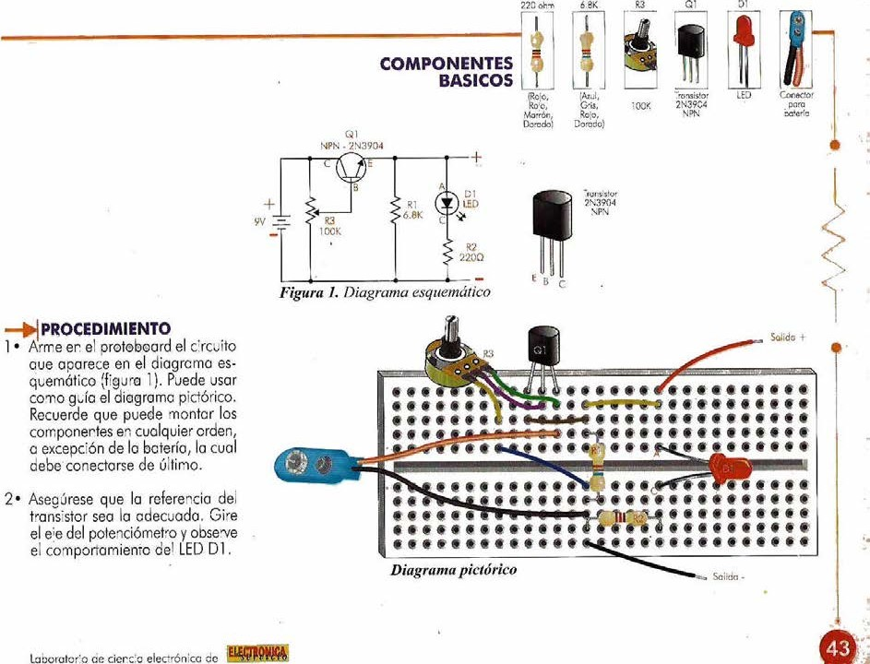

Metrónomo electrónico

# PROPOSITO son

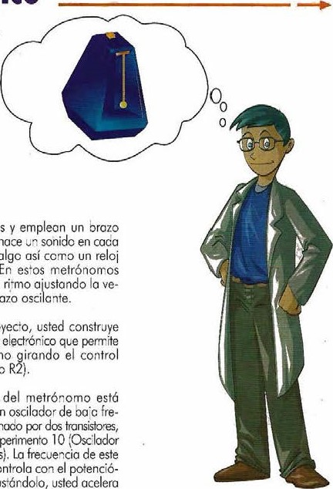

mecó?icos

de

vaivén

que

hace

final

de

giro,

algo

de

péndulo.

usted

aiusto

el

locidcd

de;

brazo

En

este

proyecto,

un

metrónomo

07ustar

el

ritmo

(potenciómetro

El

circuito

hecho

como

un

Cuerria

conformaco

similar

aí

del

experimento

con

transistores).

oscilador

se

controla

metro

R2,

y

a•usfárdoio,

0

disminuye

a

velocidac

del

ritmo.

* Construir un instrumento práctico para ser utilizado en música.
* Conocer cplicación de un osciloeor con transistor.

# . RESULTADOS

Al finalizar e: experimento y luego de conectarle la ooteríc, el pcrlcnte deberá emifr unc serie ¿e ruidos e frecuencic muy bala. Al mover el 00fenciómetro, cambic lo frecuencia de los sonidos, es decir, se escuchan Tás rápido o más lento.

# EXPLICACION

DEL FUNCIONAMIENTO Un metrónomo, es Ur dispositivo que

cyuda fiar y el ritmo de lo música. Los metrónomos tcCicioncles

LGborotG'iO

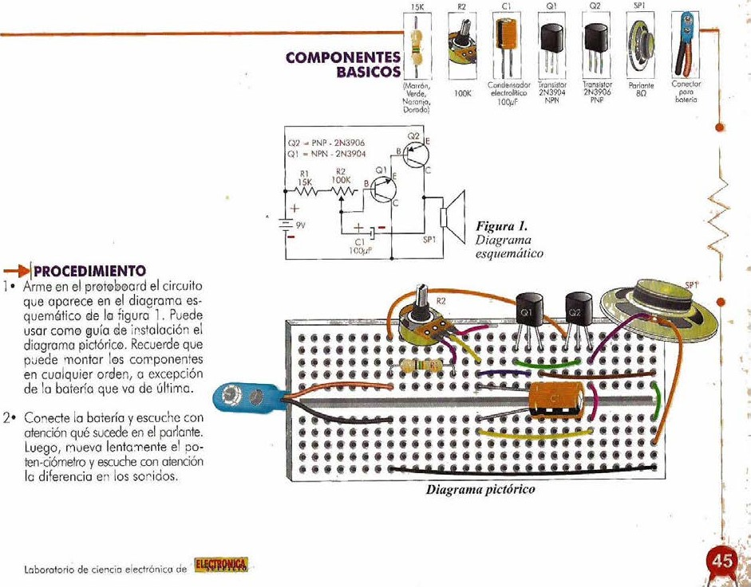

## Motocicleta electrónica

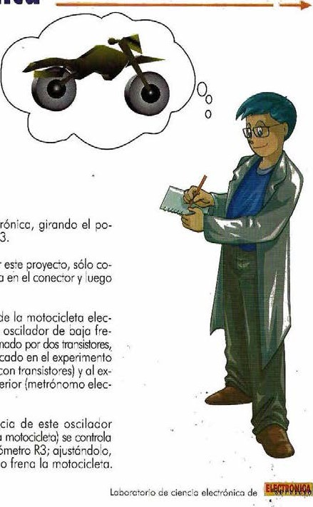

electrónicc,

operar

necte

la

bate<a

El

circuito

de

trónica,

es

un

cuencia

con;ormodo

similar

al

explicado

IO

(oscilador

con

perimento

anterior

trónico).

La

frecuencia

(velocidad

de

la

el

potenciómetro

usted

cceera

con

PROPOSITO tociclefo

* Construir circuito que produce tenciómetro R3. el sonido particular de una motociceta. Paro
* Reforzar el conocimiento del t:onsistcr como oscilador. gire R3.

RESULTADOS Al finalizar el experimento, usted habrá notcdo que el altavoz emite un sonido similar 01 del motor de Una motocicleta. Al mover e: potenciómetro, el sonido se agudiza 0 se sucvizc tal como sucede cuando se acelera o se cesacelera una motocic;eto.

# EXPLICACION DEL FUNCIONAMIENTO

Usfed puede acelerar o frenar su mo-

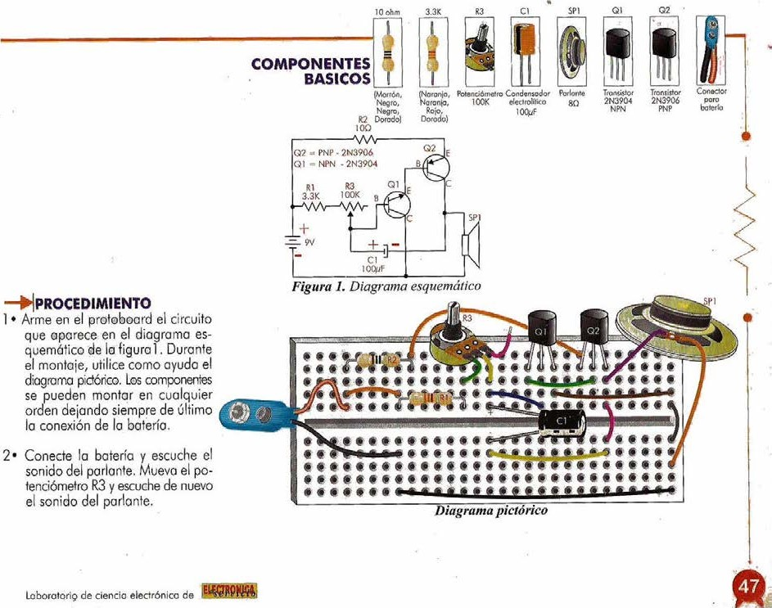

## Semáforo peatonal

.pROPOSlTO

* Construir un circuito electrónico que reoresento el cambio de luces de un serháforo peatonal.
* Conocer el funcionamiento del circuito integrado 555, el cual se Utilizo en una gran cantidad de Circuitos electróricos.

### —RESULTADOS

Al reclizar e' experimento, usted habrá notado gue [uces de los LEDs Se intercambian cada cierto tiempo. Primero se enciende un LED mientrcs e! otro permanece apagado; luego se irviede proceso y así sucesivamente. . EXPLICACION

DEL FUNCIONAMIENTO Este proyecto combina los deste los de por de LEDs, a frecuencia de cerco ¿e dos destellos por segundo, produciendo mismo efecto que las señales de los semáforos peatonales. Pora operar este dispositivo, Sólo conecte 1c batería al conector.

El circuito del semáforo está bascdo en el circJto integrcdo 555 traba•andc corno reloj, similor cl explicado en cl exceimento 1 , Dos LEDs con cclcridoá opuesta, están Conectados a la sarao del reloj (pin 3) a través de dos resistencias de 220 ohmios. Observe que el pin 3 del circuito integrado va al cátodo de uno de los LEDs y cl ánodo del Otro LED. Así mismo, el primer LED vo conectado al po;o positivo de la botería mientras que el Otro va al negativc Sin embargo, siempre se cumple que el ánodo vc hacia el polo positivo y el cátodo vo bocio el polo negativo.

Cuando el pin 3 del circuito integrado es positivo, el LED2 estará polarizcdo directamente, (ánodo positivo, cátodo negativo) y el LEDI estad polarizado inversamente; así, el LED2 se iluminaré y e' LEDI permanecerá apagaco. La situaciór contraria, ocurre cuando el pin 3 es negativo.

# PROCEDIMIENTO

• Arme en e' protosocrd e' circuito que aparece en el diagrama esquemático de la figura l . Use como guía de montcie el diagrama pictórico. 'Los componentes pueden montarse orden deicndo de último de 'a batería. Revise 'a orientación del circuito integrado, de toi modo que sus pines no queden invertidos.

2' Conecie la botería observe e; comportcmiento de los LEDs Dl P2.

Luces de velocidad variable

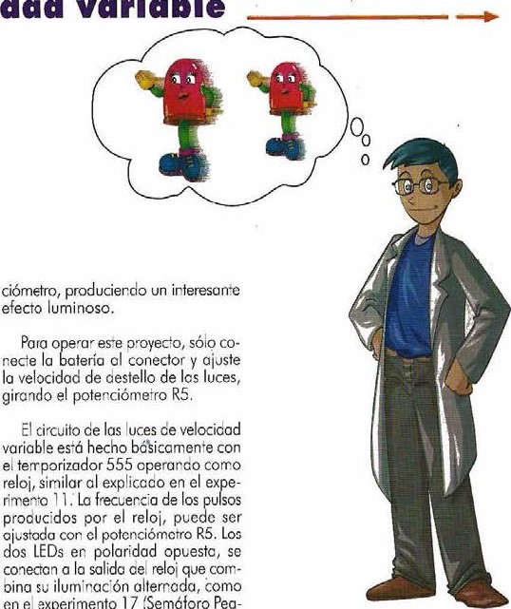

en

e'

experimento

7

(Semáforo

Pea-

tonal).

# —y pROPOSITO

* Construir un circuito oscilador variable que regresente su estado por medio de dos luces. 
* Aprender a variar la frecuencia ee oscilación del circuito integrado 555.

## —RESULTADOS

A finalizar ei experimento, usted Habrá notado que las 'uces se mueven alterna¿cmerte con una velocidad variable de acuerdo c ic posición que tenga eje del potenciómetro R5.

+ EXPLICACIONiDEL FUNCIONAMIENTO Lcs luces ee velocidad vcriabie, combinan los destellos de un oar de LEDs a onc frecuencia que puede ser aicstada a través de un poten-

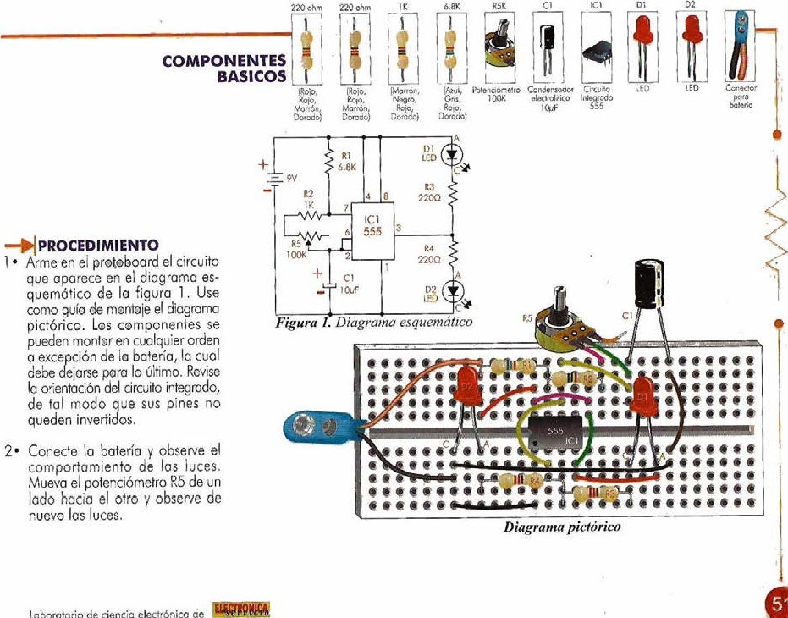

ee

¿e

Probador audible de continuidad

# PROPOSITO

• Construir una práctica y útil herromienta de laboratorio. Hacer UFO del circuito integrado 555 en un dispositivo que tiene una aplicación real.

## RESULTADOS

Al finclizar el exper;mento, usted habrá notado que coda vez que se unen Ics puntas ¿e prueba entre s!, el parlante emite Un sor,7do audible ¿e mediana frecuencia.

## —EXPLICACION

DEL FUNCIONAMIENTO El probador audible de cor:inuidod, es Una herramienta que Sirve para examinar circuitos obertos, ccôles rotos, conexiones malas o pora probar el estado de bombillas o fusibles.

Para operarlo, instale IO batería al conector respectivo y toque los dos probadores (cables) del dispositivo, a las conex:ones del circuito que se estó probcndo (fusible, lámpara etc.}. Si

### 4 00

hay continuidad eléctricc en el circuito examinado, el Orobador de contiruidod emifiró Un sonido cudible. S el circuito estó abierto, no se emitirá ningún sonido. Por ejemplo, probcr una bombilla, se deben unir ios terminales del probodor Con cada uno de los puntos de contacto de entrada ee voltaje a Ic bcmó;llo y si nuestro probador sueno, significa que estó en buen estado. no Suero, se puede aeducir que su fiIcmento estó roto.

El circuito probador de continuidad, estó hecho básicamente cor el temporizador 555 configurado como un reloi, igucl al explicado en el experimento I I (Luz intermitente), sólo que esta el drcuito se ha ccondicioncdo a Un altavoz y la frecuencia estó dentro del rango audible 001 el Oído humano. Cuando hay continuidad eléctrica entre las dos puntas de prueba, el 555 genero ura señci ¿e cud:o que es amplificada por el transistor Q1 , y luego reproducida por el parlante.

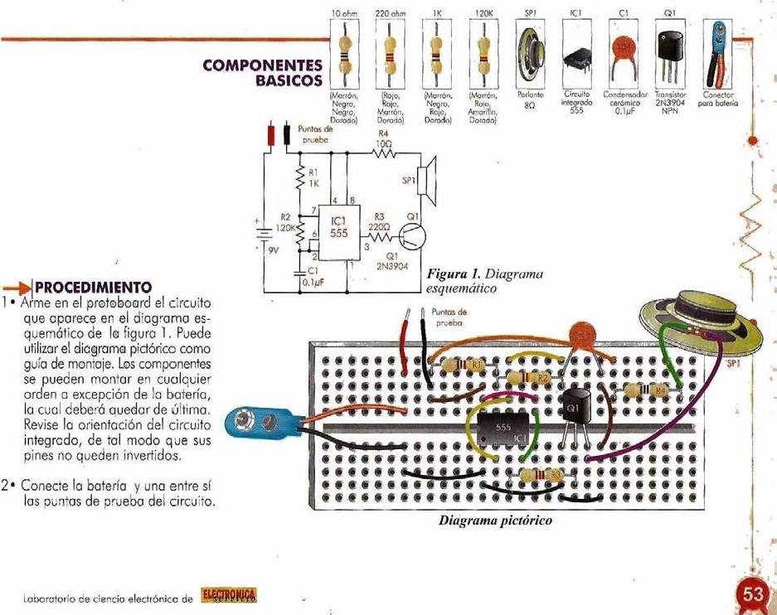

Generador de audio

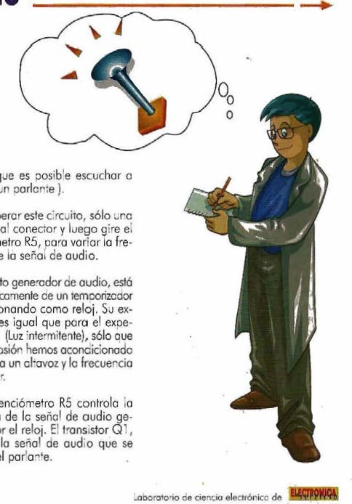

eléctrico

que

Parc

operar

potenciómetro

cuencio

de

El

circuito

hecho

básicamente

555

funcionando

plicoción

es

rimen*0

1

1

en

estc

ocasión

el

circuito

es

superior.

la

bateríc

Ei

potenciómetro

nerada

por

amplifica

emite

en

el

### —pROPOSlTO

• Construir una práctica y útil herra- trovás de mienta para nuestro laboratorio de electrónica.

Afianzar nuestros conocimien\os el manejo del circJio integrado 555.

# RESULTADOS

Al iinclizcr el experimento, usted enconrrará que el parlante emite un mido con unc frecuenta determinada. Al variar la posición del eje del potenciómetro, notará que el sonido cambia frecuencia en 'a misma proporción. Gracias a que lo señol que parlante es frecuencia audible, el circuito puede ser llamado Generador de audio.



emite

e;

frecuencia

# EXPLICACION

DEL FUNCIONAMIENTO Como su nombre '0 incica, este proyectO generc uno señal ¿e acido (seña'

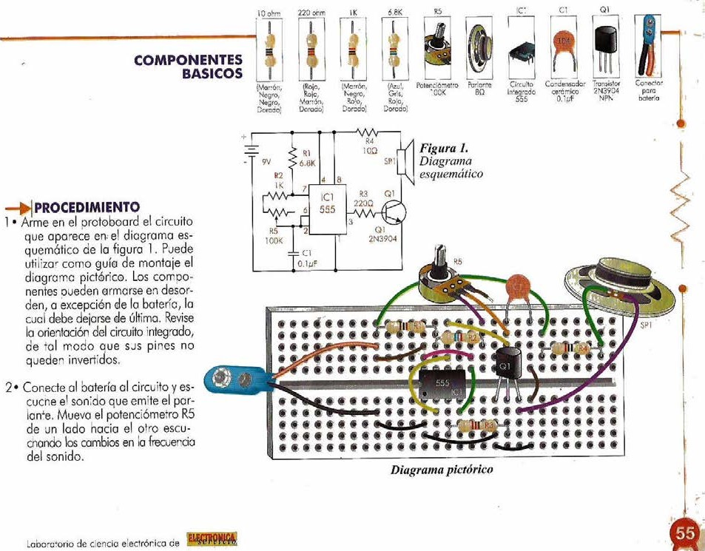

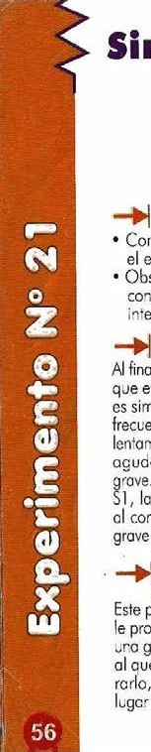Sirena policial

# PROPOSITO

* Construir práctico circuito para el entretenimiento personal.
* Observar el comportamiento de un condensador controlando ei circuito integrado 555.

# RESULTADOS

Al finalizar ei experimento, usted notcró que el sonido emitido por e! pcrlante similar al de una sirena policial. La frecuencia del circuito vo camõicrdc lentamente empezcrdo con ur sonido agudo y (inalizando con ur sonido «ave. Mientras se oprime el pulsocor Ic frecuercio sonido cambiará cl contrario, es decir, Tricialméntc seró grave y finalizará con un sonido cgudo,

## —EXPLICACION

DEL FUNCIONAMIENTO Este pequeño y apasionante proyecto le prooorciorará o Ud. yo sus amigos gran diversión. Su solido es similar 01 que produce sirena. Porc opercrlo, sólo conecte la batería en el lugar adecuado. Presione el interruptor

## electrónica

### 00

para producir un tono de crecimiento constcnte en e' parlante, Suelte el interruptorAsí Ud el tono decoeró en vo!ocidod. cortrda la velocidad de ascenso y caída de' tono de cerrondo y abriendo el interrup:or SI .

El circuito de la sirena policicl electrónica, está Fec+o básicamente con el temporizador 555 operando como reloj, igual al explicado en el experimento 1 1 (Luz intermitente}, sólo que en esto occsión se ha diseñado el circuito que funcione con un altavoz y Frecuencias audibles por el oído humano. Tiene una sección de ornplificación de audo, consistente en el trcnsistorQl y el parlante. Lo frecuencic de! reloi 555, es controlada por ei voltaie aplicado al pin 5, que es generado por Carga y descarga del capacitor C2. Este se descarga aando se presiona el interruptor y se car c cucndo éste se sue:ta, producien c la subidc y Ic bajada de ia velocicod de ia sirera,

cientis

#### PROCEDIMIENTO

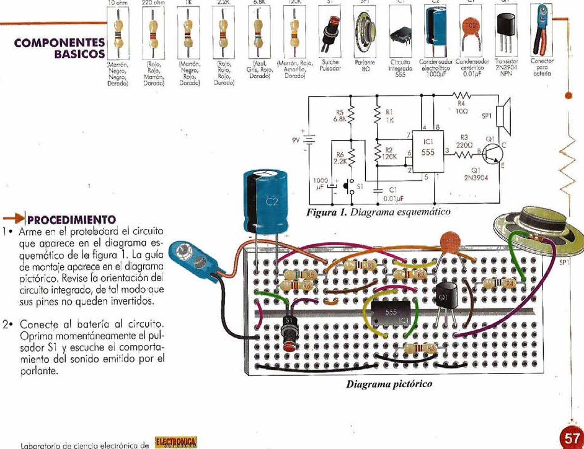

La

borctorio

¿e

• Arme en el protobOcrd que aparece en el diagrama esuem¿tico de la figuro l. La guío e mortale aparece en e: diagrcmc pictórico. Revise la orientación del circu.'to integrado, de modopoe sus pines no queden invertidos.

2• Conecfe al batería al circuito. Oprima momentáneamente el pulsador SI y escoche ei comoortamiento dcl sonido emifido por el parlante.

Alarma despertadora

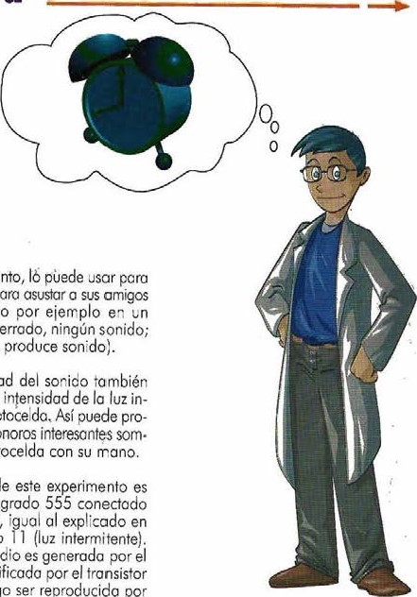

tanto,

escondiéndolo

caión

(cajón

cerrado,

cajón

abierto,

htensidad

depende

de

'a

cidente

er

la

fctoce,da,

efectos

sonoros

Ic

fotocelda

El

núcleo

de

circuito

integrado

como

un

relci,

el

experimento

LC

seño'

de

cudiO

555

y

es

amplificada

reproducida

por



fotocelda.

# PROPOSITO

• Construir un práctico circuito elecirónico para la detección de luminosidad.

RESULTADOS Uno vez hayo finalizado el experimento, usted notaré que el altavoz emite un sonido cuyc frecuencic depende de Ic cantidad de luz que incide sobre la

# EXPLICACION

DEL FUNCIONAMIENTO Este pequeño dispositivo le brindará rotos de entretenimiento en su hogar o colegio. La alarmc despertcdorc genera un sonido audible sólo cuando la luz incide sobre ia fotoceldc, mientras que en la oscuridad permanece silencioso. Por lo

despertarse o paro asustar

Lo

ducir breando

## el

Q1 , pora luego ser el parlante.

Ciencia

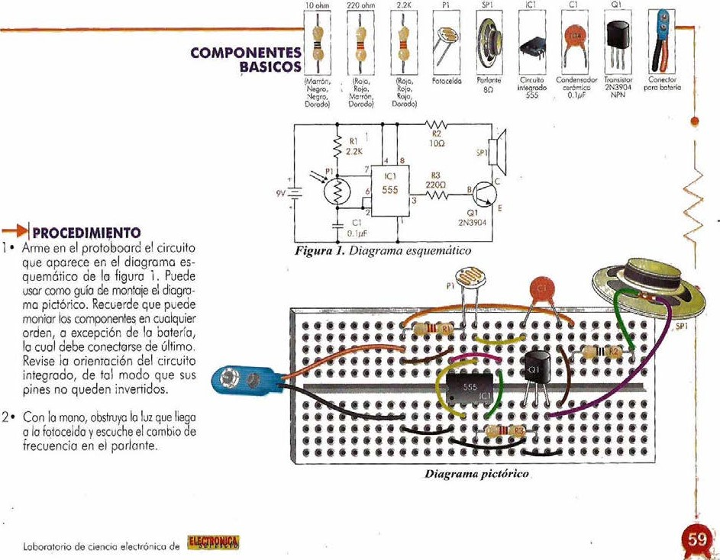

Temporizador variable

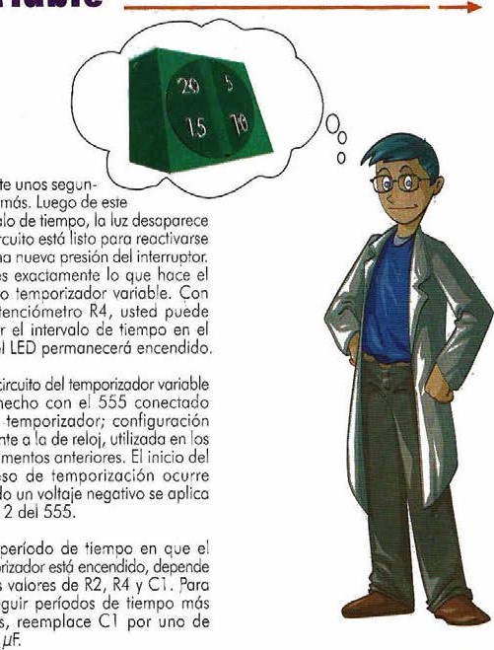

durante

dos

0

inteNcio

Circuito

or

Una

esto

es

circuito

el

potenciómetro

aiustcr

cual

el

El

circuito

está

hecho

como

'diferente

experimentos

proceso

cuando

cl

pin

y

el

El

temporizador

de

'os

conseguir

laraos,

lobo

# PROPOSITO

Construir un práctico circuito de control ¿e tiempo para ser utilizcdo en el hogar, oficina, etc.

• Uti!izcr ei circuito integrcdo 555 er otra configuración, diferente o la usado en los experimentos anteriores,

## —RESULTADOS

Cada vez que usted oprime el puisador, el circuito deberá encender el LED y dejarlo así durante cierto tiempo. luego ¿e haber transcurrido el tiempo, ia luz se apagará Outomóticamenfe.

—EXPLICACION 

# DEL FUNCIONAMIENTO

El temporizador o timer, como se usa el término en e!ectrónico, es circuito electrónico, que una vez activado, produce un pulso de salida por Un período determinado de tiempo y luego apago. Un temporizador como este experimento, requiere una pres:6n momentáneo de un interruptor pora encender una luz

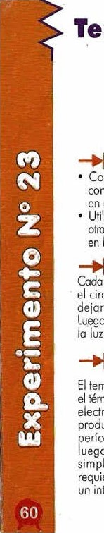

simple,

ciencia

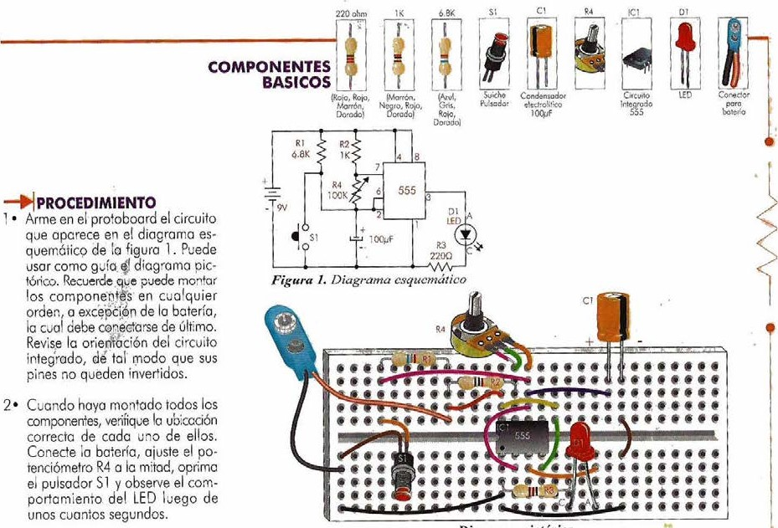

Diagrama pictórico

de

Detector de humedad de plantas

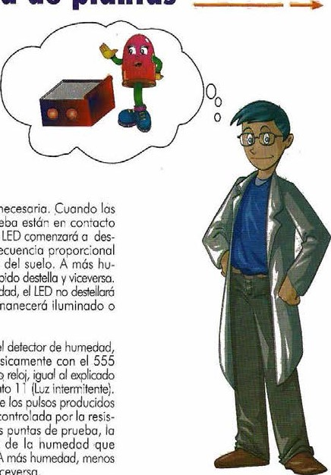

tiene

el

agua

necesaria.

puntcs

de

prueba

Con

la

tierra,

el

tellar

a

una

frecuencia

a

la

humedad

medad,

més

rápido

Si

no

hay

humedad,

y

siempre

permaneceré

Ei

circuito

de'

básicamente

coredOdO

c0010

en

e!

experimento

La

frecuencia

de

por

e

555

es

controlada

{encic

entre

las

cuci

depende

ellas

detectan.

A

resistencia

y

viceverso.

# PROPOSITO

• Constre•r un próctico instrumenfo elecirónico de medida poro el hogar.

RESULTADOS Después de haber finalizado el experimento, usted notcró que el LED se enciende y se apaga mostrondo uno serie de pulsos cada vez que las puntos ¿e pruebo están unidast A insertar los puntas de prueba en 1c tierra al rededor de upa planto, luz destellcró de acuerdo a la humedad que ésta tengo

# EXPLICACION

DEL FUNCIONAMIENTO El detector de humedad es un dispositivo práctico que puede usarse para excminar la humedac en la tierra drede¿or de una p'arta, y asegurarse de que

apagado.

estó hecho

Lo ciencia

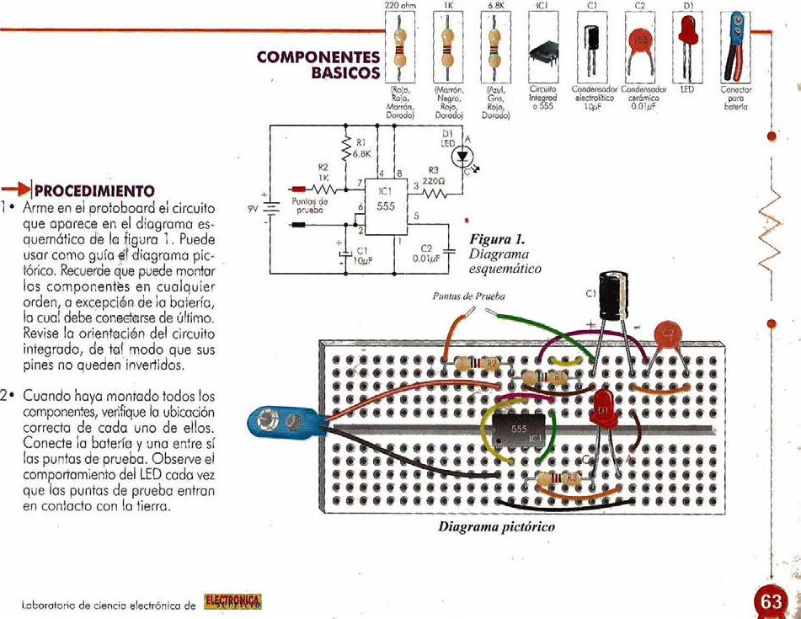

Oscilador para código Morse

# PROPOSITO

* Construir un dispositivo electrónico para comun:ccción a través del Código Morse.
* Con este proyecto construiré práctico oscilador que puede usar ro cprerder a practicar el código

RESULTADOS El código Morse se baso en puntos y rayas que representan letras. Una vez que hayo finc'izado el experimento, lu o de conectar la batería, usted rá reemplazar un punto de: código rse por un toque suave del pulsador, y una raya por toque prolongado. Así entonces, puede comunicarse con otra personc a través de dos sonidos de diferentes duración.

# EXPLICACION

DEL FUNCIONAMIENTO Lo opercción dei proyecto está basada en el interruptor SI para generar el códiqo. El circuito oscilador (reioi), esté básicamente con el temporizador 555 operando como reioi, igual ai descrito en el experimento 1 1 (luz 'intermitente), generando uno señal de audio cada vez que se clerrc el interruptor SI . Para usar el experimerto y aprender c comoriccse a través de este código, tenga a mono io tabla de conversión de ccda una de las letras o su equivalente en Morse.

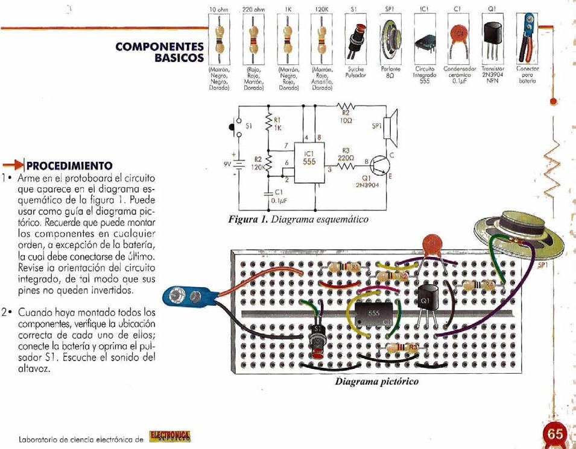

Detector audible de caída de agua

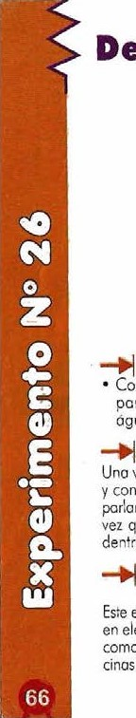

cigua,

cinas

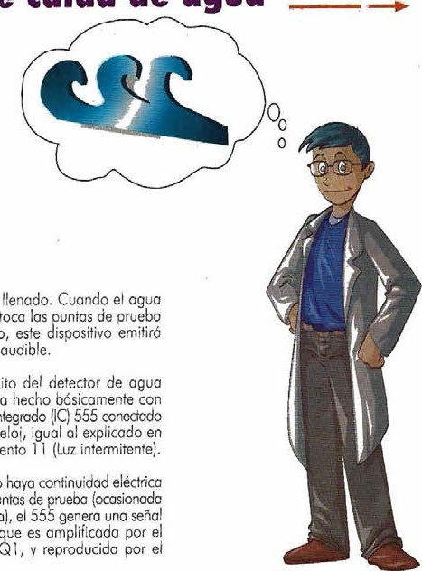

e'

olcanza

o

toca

E'

circuito

sonoro

esta

e'

circuito

integ1Cdo

como

un

reloi,

el

experimento

puntes

por

el

agua),

# .....> pROPOSITO durante

• Construir un dispositivo etectrónico para lo detección de fugas de del circuito, este un sonido audible.

# RESULTADOS

Una vez nayc armado el experimento y conectado 'o batería al circuito, el parlante deberá emitir un sonido cado vez que puntas de prueba estén dentro del agua,

Cuando

# EXPLICACION entre

DEL FUNCIONAMIENTO es un proyecto porc ser Usado de audio que en eiementos que utilicen aguo, tales transistor como un iavomanos, fregaderos, pis- parlante. etc., poro evitar su rebosamiento egedrónica

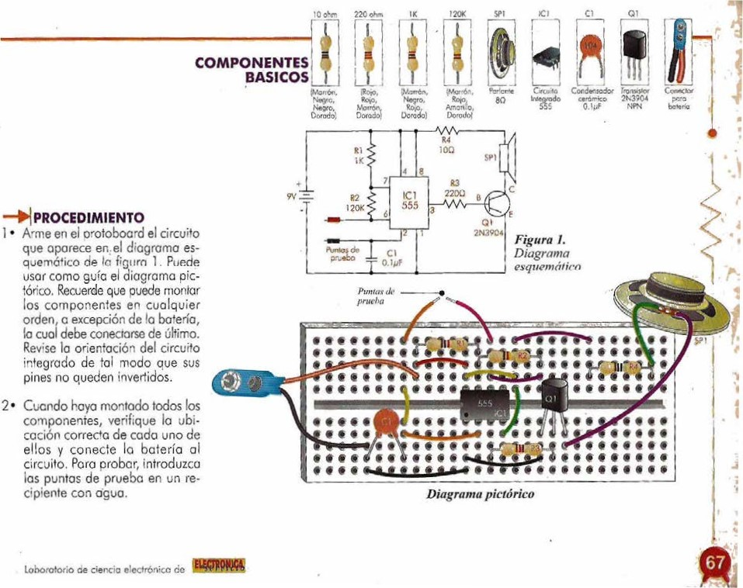

## Sirena de la policía inglesa

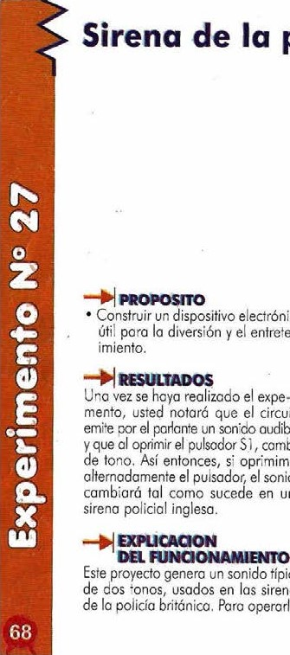

electrónico

entreten-

expe-ri-

circuito

audible,

cornDia

oprimimos

sonido

uno

tipico

sirenas

operarlo,

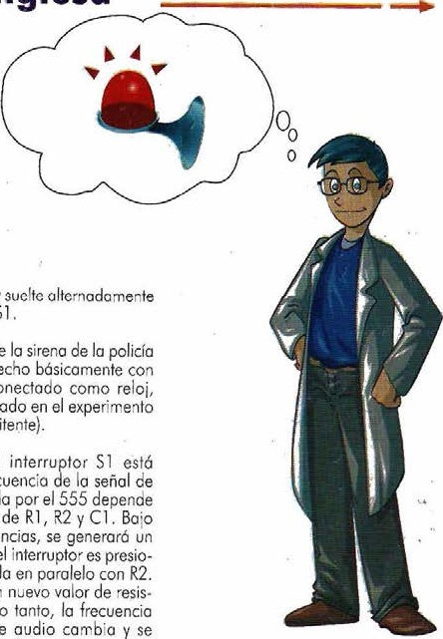

5610

prc5ionc

y

ing!esc

está

hecho

el

1C

555

conectado

como

ef

exp'icado

I

I

(Luz

intermitente).

Cuando

el

abierto,

la

frecuencia

fono;

cuando

el

nado,

R5

queda

Esto

genera

Ur

y

por

lo

señal

de

genera

el

segundo

tono.

el interruptor

El circuito de

audio generada de los vclores estos circunstancias,

tencio, de la

electrónico

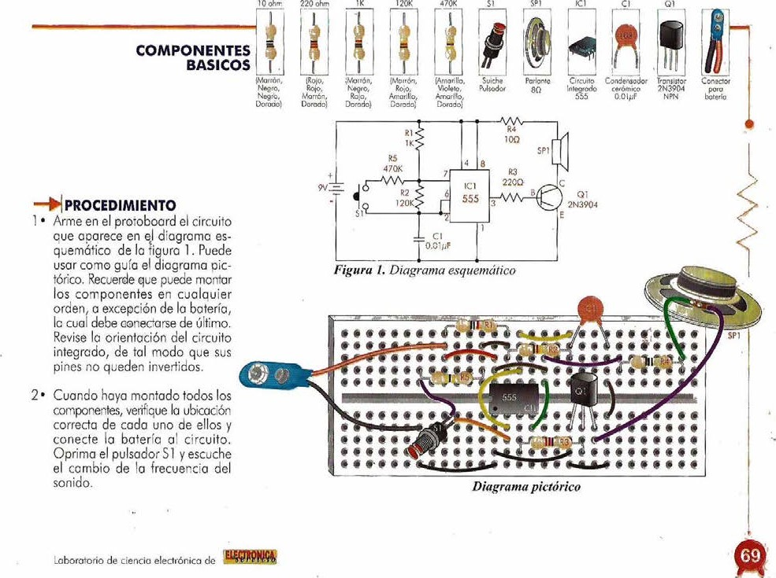

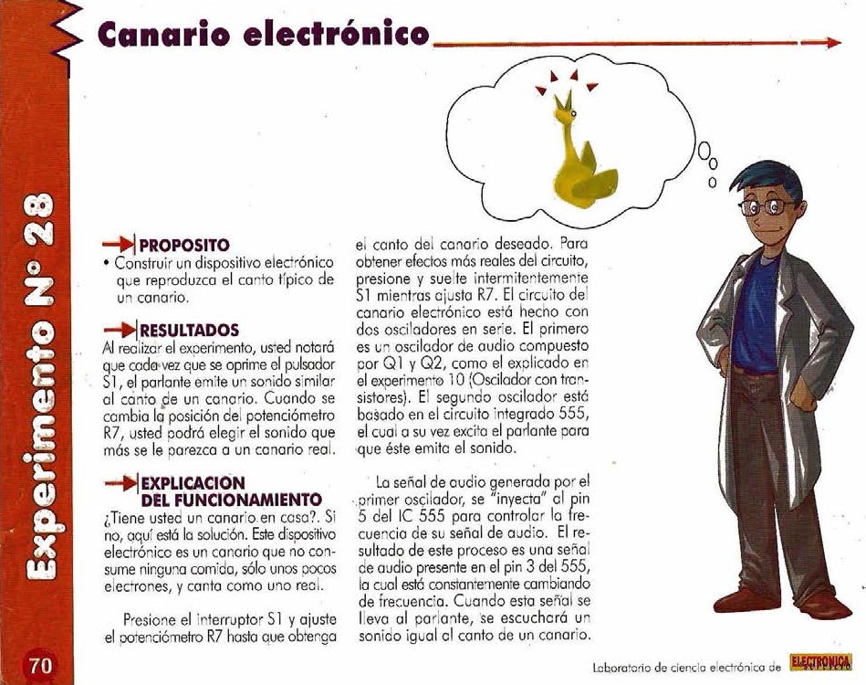e' obtener SI

dos es w:

el exoerimerto sistores). El segundo el cuai

ia cucl está

sonido igual

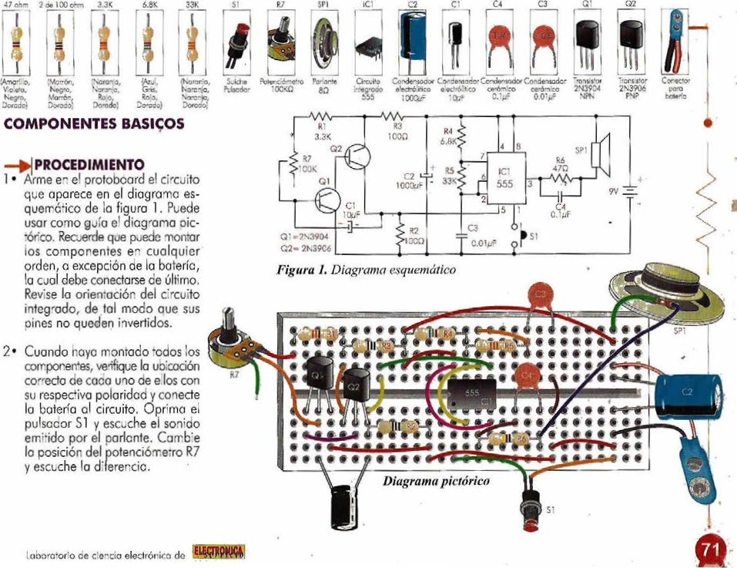

Revólver espacial

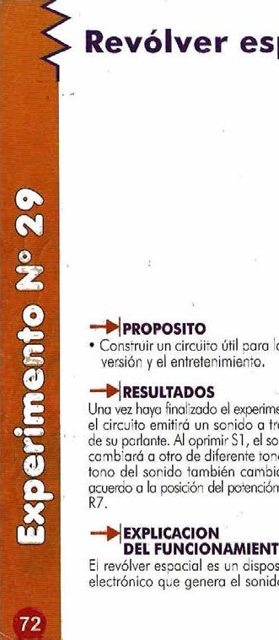

la

di-

experimeftto,

través

sonido

tono.

El

cambia

de

potenciómetro

FUNCIONAMIENTO

dispositivo

sonido

de

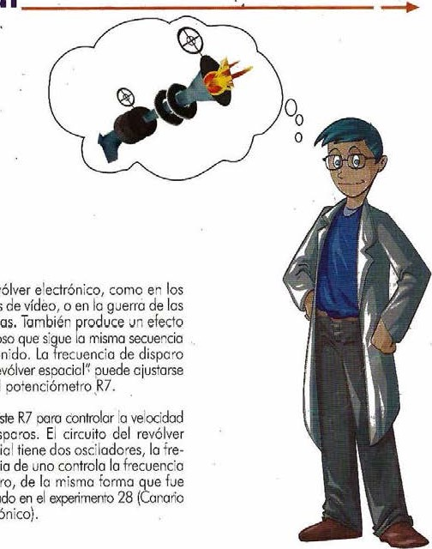

un

revólver

juegos

galaxias.

IUfiiinoso

de;

sonido.

del

"revólver

con

el

Auste

de

dispcros.

espocic!

cuencio

del

Otro,

explicado

eiectrónico).

Laboratorio ¿e Cencio electr6rica ee

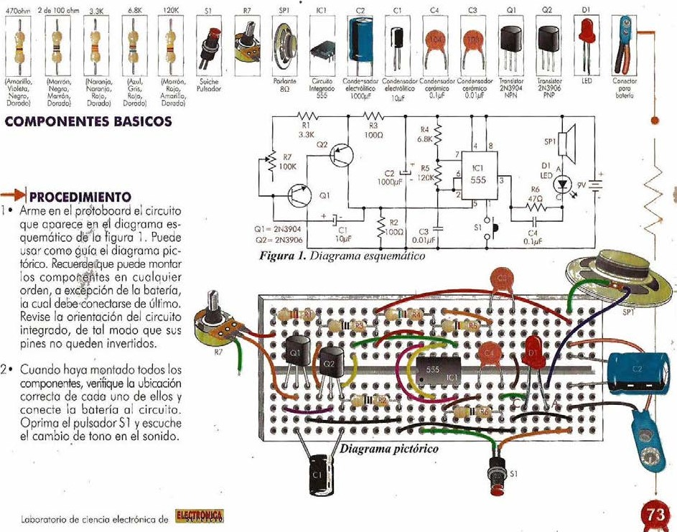

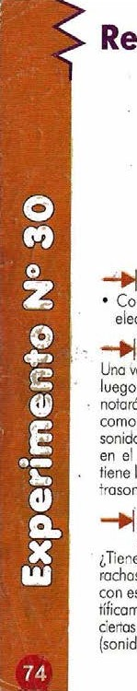Repelente ultrasónico de plagas

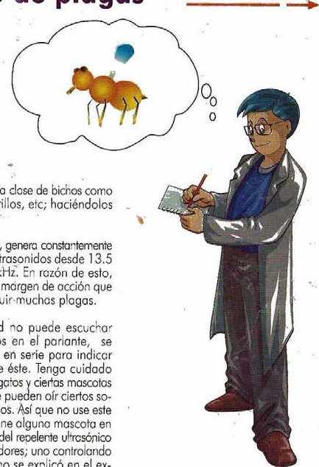

molestan

o

cierto

grillos,

uno

serie

de

ultrasonidos

tiene,un

oného

huir•muchas

Como

usted

i?Staió

un

LED

la

presencia

de

los

rxrros,

gçtos

domésticas

que

ultrcsónicos.

dispositivo

si

tiene

caso,

El

circuito

del

dos

osciladores;

cl

otro,

tcl

perimento

28

(Canario

electrónico).

como

se

explicó

en

el

ex-

# PROPOSITO

• Construir un práctico dispositivo electrónico para ahuyentar plagas.

# RESULTADOS

Unc vez haya finalizado el experimento, luego de conectar la bateríc, usted notará que el LED aparece encendido, como indicación de Ic presencia de sonido de alta frecuencia {ultrasonido) en e' parlante. El oído humano no tiene lu capacidad de escuchar el ultrasonidp.

# EXPLICACION

DE FUNCIONAMIENTO ¿Tiene pla as en casa? como CUCOrachas, griÑos etc. Si los tiene, intente con este repeíerte ultrasónico. Científicamente, ha sido comprobado que frecuencias de sonido ultinsónicc (sonidos no captados por humanos), cucarachos, huir.

Este proyecto, kHz hasta 80 kHz-.

puéde hacer

los ultrasonidos

con nidos

tiene

Laboratorio de ciencia electrónlca de